МИНИСТЕРСТВО ОБРАЗОВАНИЯ И НАУКИ РЕСПУБЛИКИ КАЗАХСТАН
КАЗАХСКИЙ УНИВЕРСИТЕТ МЕЖДУНАРОДНЫХ ОТНОШЕНИЙ И МИРОВЫХ ЯЗЫКОВ ИМЕНИ АБЫЛАЙ ХАНА

УДК 82: 008: 81’42
№ госрегистрации AP05133019
Код МРНТИ: 17.01.07; 16.21.07.
16.21.33
Инв. №

УТВЕРЖДАЮ
Ректор КазУМОиМЯ им. Абылай хана, академик
НАН РК
_____________С.С.Кунанбаева
«____»_____________ 2019 г.

ОТЧЕТ О НАУЧНО-ИССЛЕДОВАТЕЛЬСКОЙ РАБОТЕ

по теме
КУЛЬТУРНЫЕ КОДЫ СОВРЕМЕННОГО КАЗАХСТАНА (ЛИТЕРАТУРНЫЙ И МЕДИЙНЫЙ ДИСКУРСЫ)
(промежуточный)

Бюджетная программа 217 «Развитие науки»
Подпрограмма 102 «Грантовое финансирование научных исследований»
Приоритет «Научные основы «Мәңгілік ел» (образование XXI века, фундаментальные и прикладные исследования в области гуманитарных наук)»

Руководитель темы _____________________ С.М.Алтыбаева

Алматы – 2019

СПИСОК ИСПОЛНИТЕЛЕЙ

Руководитель темы, ГНС: д.филол.н., доцент КазУМОиМЯ им. Абылай хана |  | Алтыбаева С.М. (реферат, введение, раздел 1, подразделы 1.1, 1.2, заключение)
Исполнители темы:

СНС, доктор философии (PhD) |  | Аймагамбетова М.М.  (раздел 2, подразделы 2.1, 2.2, приложения Д, Ж)
НС, магистр филологии  МНС, магистр педагогических наук, докторант 3 года обучения  МНС, магистр педагогических наук |  | Сопиева Б.А.  (подраздел 2.1)  Абдикеримова Г.С.  (подраздел 2.3)  Сагындыков Е.С.  (Список источников, подраздел 1. 2; Приложение А, Б, В, Г, Е)

РЕФЕРАТ

Отчет 72 с., 38 источников, 7 прил.

КУЛЬТУРНЫЙ КОД, ЛИТЕРАТУРА, МЕДИЙНЫЙ ДИСКУРС, МЕДИАЛЬНЫЙ АНАЛИЗ, КОНЦЕПТ, ЭТНОСТЕРЕОТИП, НАРРАТИВ, МИФ, ЗАГОЛОВОК.

Объектом исследования являются литературный и медийный дискурсы современного Казахстана с точки зрения содержания и функционирования в них различных культурных кодов (далее - КК). Предметом исследования является инвариантная система культурных кодов литературного и медийного дискурсов Казахстана. Цель исследования – комплексное междисциплинарное исследование инвариантной системы КК литературного и медийного дискурсов современного Казахстана.
Методология исследования: сравнительно-типологический, описательный; структуралистский методы, критический дискурс-анализ, мифопоэтический, интертекстуальный, ценностный анализ, научные подходы «рецептивной критики» (receptivecriticism), нарратологический анализ, контрастивный анализ лексики. Эмпирические методы: количественные (ассоциативный эксперимент) и качественные (наблюдение, описание, контент-анализ) методы социолингвистики, этнолингвистики, этнографии, истории, искусствоведения, что также определяет междисциплинарный модус исследования. С целью выявления общих тенденций и закономерностей литературного процесса, специфики теоретико-прикладных аспектов функционирования медиадискурса применяются феноменологический, эпистемологический и другие научные подходы.
В отчетный период углубленные научно-исследовательские работы согласованно велись по двум крупным проблемным блокам: 1) определение, научное обоснование и описание когнитивно-эстетических, коммуникативно-информативных моделей литературного и медийного дискурсов современного Казахстана и 2) дальнейшая актуализация мифопоэтической парадигмы прозы, референциальных и эпистемологических аспектов функционирования культурных кодов, изучение, в том числе прикладного характера (САЭ, опрос), неориторических, интертекстуальных, комбинированных манипулятивно-провокативных технологий и иных атрибуций массмедиа. Однако помимо названной проблематики в фокусе внимания исследовательской группы находились также вопросы терминологического оформления ряда выявленных явлений поэтики текста, нарративных моделей, другие актуальные проблемы. В общей сложности осуществлен комплексный анализ 20 произведений художественной литературы Казахстана, более 20 печатных, новостных сайтов Казахстана (Приложение Ж). Проведены расширенный свободный ассоциативный эксперимент, специальный коллоквиум «Культурные коды Казахстана: актуализация терминологического тезауруса» (Приложение Г), открытые уроки по теме проекта на бакалавриате КазУМОиМЯ им.Абылай хана.
Все результаты НИР получены в соответствии с календарным планом согласно Дополнительного соглашения от 2 от 7 марта 2019 г. к Договору на грантовое финансирование № 122 от «05» марта 2018 года (Приложение Б), отличаются глубиной, обоснованностью и новизной.
Результаты исследования отражены в 15 трудах, в том числе международном сборнике научных трудов (380 стр.), 14 научных статьях, опубликованных в отечественных (8) и зарубежных изданиях (6) с ненулевым импакт-фактором (Приложение А). Результаты апробированы на 6 международных и республиканских конференциях, гостевых лекциях и презентациях по проекту в Болонском университете, Университете Сапиенса (Италия). Результаты исследования используются в разработке научной программы Института философии, политологии и религиоведения КН МОН РК (справка о внедрении №01-11/148ш от 17.06.2019) (Приложение В). В отчетный период члены исследовательской группы Алтыбаева С.М., Аймагамбетова М.М., Сагындыков Е.С. стали членами КазПРЯЛ (регионального отделения МАПРЯЛ). Проведен коллоквиум «Культурные коды Казахстана: актуализация терминологического тезауруса» (протокол №5 от 17.01.2019 г. кафедры теоретического и прикладного языковедения КазУМОиМЯ им. Абылай хана) (Приложение Г).
За отчетный период план публикаций согласно календарному плану (по плану – сборник научных трудов, 2 в зарубежных изданиях с ненулевым импакт-фактором, 4 в изданиях ККСОН) выполнен полностью. Осуществлены научно-организационные мероприятия по установлению и развитию перспективных научных связей с ведущими европейскими центрами. В целях дальнейшей интеграции проекта в мировое научно-образовательное пространство, углубления междисциплинарного статуса исследуемой проблемы установлены взаимосвязи с Болонским университетом, Университетом Сапиенса (Италия) (Приложение Е); в качестве приглашенных иностранных авторов международного сборника научных трудов «Культурный код в интермедиальном пространстве» приняли участие ведущие зарубежные ученые из Севастопольского федерального университета (Л.В.Комуцци), Пятигорского государственного университета (В.И.Шульженко, Л.В.Витковская, И.Ф. Головченко, Л.И.Мурнаева, И.Ю. Погорелова, А.В.Переяшкин) (Россия), член Исполнительного Совета Центра ЮНЕСКО по нематериальному культурному наследию в Западной и Центральной Азии, профессор Р.Р. Музафаров (г. Тегеран, Иран), казахстанские ученые-искусствоведы (М.Э.Султанова, Ж. Н. Шайгозова), переводовед (Ж.Г.Амирова).
Область применения: полученные научные результаты могут быть использованы в научно-исследовательской деятельности ученых различной специализации, ППС вузов, магистрантов, докторантов, в разработке различных программ, концепций духовной модернизации казахстанского общества, в том числе в контексте реализации Государственной программы «Рухани жаңғыру».

 | СОДЕРЖАНИЕ
 | ОПРЕДЕЛЕНИЯ, ОБОЗНАЧЕНИЯ И СОКРАЩЕНИЯ | 7
 | ВВЕДЕНИЕ | 8
1 | Основная часть  Моделирование культурного кода в литературном и медийном дискурсах Казахстана: когнитивно-референциальные и эпистемологические характеристики | 10
1.1 | Универсализация и этностереотипизация художественного мира как ведущие когнитивно-эстетические стратегии литературы Казахстана
1.2. | Мультикультурные парадоксы литературного дискурса Казахстана | 25
2 | Когнитивные стратегии медиадискурса Казахстана: информативно-манипулятивные и неориторические основания | 28
2.1 | Манипулятивный подход в массмедиа: семантика и структура
2.2 | Концепт как эффективное средство построения разноуровневого коммуникативного акта в медиадискурсе | 33
2.3 | Интертекстуальность как прецедентный феномен массмедиа | 38
 | Заключение | 44
 | Список использованных источников | 47
 | ПРИЛОЖЕНИЕ А Список опубликованных работ  ПРИЛОЖЕНИЕ Б Дополнительное соглашение №2 от 7 марта 2019г.,  техспецификация и календарный план работ  ПРИЛОЖЕНИЕ В Справка об использовании научных результатов  ПРИЛОЖЕНИЕ Г Выписка из протокола №5 о проведении  коллоквиума  ПРИЛОЖЕНИЕ Д Анкета свободного ассоциативного эксперимента  ПРИЛОЖЕНИЕ Е Сертификаты  ПРИЛОЖЕНИЕ Ж Список источников объектной базы исследования  литературного и медийного дискурсов Казахстана | 50  53  62  63  64  65  72

ОПРЕДЕЛЕНИЯ, ОБОЗНАЧЕНИЯ И СОКРАЩЕНИЯ

ИКК – историко-культурный код
КК – культурный код
КДА – критический дискурс-анализ
САЭ - свободный ассоциативный эксперимент
ФЕ – фразеологическая единица
ХТ– художественный текст
ХМ – художественный мир
F – функция

ВВЕДЕНИЕ

Активные процессы разноуровневого моделирования, функционирования культурного кода в литературе и медиадискурсе современного Казахстана показывают наличие и динамику определенных в ходн исследования ряда когнитивно-коммуникативных стратегий (этностереотипизация, мультикультуральность, гиперинтертекстуальность, универсализация смыслов, создание диффузийных нарративов, метанарративов, интертекстуализация, включение неориторических, манипулятивно-провокационных и иных атрибуций). Поскольку культурный код характеризуется специфическими условиями создания и пересоздания, функционирования, сохранения и трансляции значимой информации о различных аспектах культуры, истории, современного состояния общества, государства, то его конкретное семантико-стилистическое наполнение, референциальная направленность в пределах художественного и медийного текста варьируется в тесной связи с его общей концепцией и философией, экстратекстовым окружением. Этот тезис объясняет свойственный ему значимый эпистемологический и феноменологический статус, особенности формирования его семантики и структуры в конкретных художественных и медийных текстах.
Цель исследования – комплексное междисциплинарное исследование инвариантной системы культурных кодов литературного и медийного дискурсов современного Казахстана. Для достижения цели проекта на 2019 год поставлены следующие блоки научно-исследовательских задач: 1) исследование моделирования КК в литературе и медиадискурсе Казахстана; 2) осуществление структурно-семиотического, аксиологического анализа особенностей системы культурных кодов в медийных и художественных текстах; 3) Исследование и терминологическое оформление понятий «универсалия», «концепт», «стереотип», «этностереотип» в соотнесенности с этно- и мультикультурным рельефом современной литературы и медиадискурса Казахстана. Определение типов фольклорем, мифологем, историософем, философем, идеологем и других КК в литературном и медийном дискурсах Казахстана. Издание сборника научных трудов, публикация 2 статей в зарубежных рецензируемых изданиях с ненулевым импакт-фактором, 4 статей в журналах ККСОН; проведение коллоквиума. Все задания выполнены.
В отчетном году внимание исследовательской группы было сосредоточено на установлении и комплексном анализе ряда конкретных культурных кодов – философем, идеологем, фольклорем, историософем, мифологем и других в аспекте моделирования и прогнозирования определенной нарративной и коммуникативно-информативной ситуации в литературе и медиадискурсе Казахстана. Доказано, что контекстуальное окружение литературы и современного Казахстана отличается большой рельефностью, сосуществованием различных художественных подходов, значительного экспериментаторского модуса. Одновременное погружение в этническую и инонациональную стилистику, образность, соединение исконно этнокультурного контента в виде узнаваемых исторических и псевдоисторических образов, рассеянных по тексту реминисценций, аллюзий, отсылающих к национальной символике и истории (Жер-Ұйық, Жер-Ана, Желмая, Самрұқ, аруақ, балбал, Дешт-и-Кипчак), и мотивов других традиций (европейской, латиноамериканской, индийской, японской, китайской) в конечном итоге создает широкое поле для критических интерпретаций, осмысления мультикультурных парадоксов литературы и искусства Казахстана. Кроме того, в результате исследования ряда казахстанских печатных СМИ, новостных сайтов определено закономерное сужение собственно культурного контента в силу усиления провокационного, манипулятивного дискурса, в отдельных случая – злоупотребления различными фразеологических единицами (далее - ФЕ), с целью привлечения и удержания внимания аудитории, а также управления массовым сознанием. Объектную базу НИР составили 20 произведений художественной литературы Казахстана, более 20 печатных и 6 новостных сайтов (Приложение Ж; в отчете названия текстов, примеры даны курсивом).

Основная часть
- Моделирование культурного кода в литературном и медийном дискурсах Казахстана: когнитивно-референциальные и эпистемологические характерстики
1.1 Универсализация и этностереотипизация художественного мира как ведущие когнитивно-эстетические стратегии литературы Казахстана
Интертекстуальное притяжение традиционных идиом из разных культур (казахской, русской, европейской) в пространстве медиатекста структурирует его особый часто перегруженный нарративный, эмотивный каркас. В отличие от многополярного медиадискурса с неоднозначными коммуникативно-ценностными, размытыми этическими установками, в которых часто преобладает манипулятивный и провокационный компонент, литература Казахстана являет собой зрелый эстетический феномен, обладающий сильным традиционным лиро-эпическим зарядом, интертекстуальным сопряжением с инокультурными эстетическими комплексами. Отчетливо это качество проявляется в книге Век Страшного суда С.Елубая, изобилующей ссылками к различным сакронимам мировых религий. Одновременно литература открыта новым художественным приемам, техникам, образам и мотивам, формальным экспериментам.
Внимание исследовательской группы было сосредоточено на вопросах моделирования и выстраивания механизмов передачи культурной информации, заключенных в культурных кодах (через систему различных концептов, универсалий, этностереотипов, идиом, мифологем и других). Такая постановка исследовательских задач позволила выявить и научно обосновать специфику когнитивных, эстетических, коммуникативных стратегий, применяемых в литературе и медиадискурсе Казахстана. Доказано, что концептуальное ядро, понимаемое как центрирующая семиотическая единица, и ценностные ориентиры культурных кодов в указанных дискурсах варьируются в зависимости от целевой установки послания. В результате проведенного ассоциативного эксперимента (100 респондентов в возрасте от 18 до 60 лет, из которых женщины составляли около 60%) и контент-анализа ряда печатных СМИ, интернет-ресурсов в качестве одного из значимых принципов моделирования «направленного» культурного кода определена ироническая интерпретация ФЕ, определен комбинированный вид казахстанских СМИ как доминирующий тип кодирования и трансляции информации (определение – Аймагамбетовой М.М.).
В соответствии с программой исследования продолжено изучение мифопоэтической парадигмы литературы Казахстана, введены и обоснованы новые термины и понятия (мифо-фольклорные инсталляции, мифотопонимы, мифозоонимы). Установлены и исследованы гетеротопические маркеры мифо-фольклорных единиц в структуре ХТ. В качестве таких специфических указателей выступают сакронимы и псевдосакронимы, показывающие достаточную активность в «смыслопорождении» объемных пространственных кодов современной исторической и постмодернистской литературы Казахстана. Кроме того, изучена семантика, структура и функциональная направленность фольклорем, историософем, философем, идеологем в литературе и СМИ Казахстана. При этом в СМИ наблюдается резкий когнитивный поворот в их осмыслении и презентации идеологем (власть, демократия, свобода, право и других). При этом идеологемы понимаются нами как философемы, помещенные в конкретный идеологический и политико-правовой контекст. Отмечается двуполярность их толкования и последующей трансляции: тяготение к универсализации кода, выход на критическое дискурс-аналитическое осмысление, а с другой – интенциональное снижение значения базовых конструктов, особенно идеологем.

Это качество повествовательной стратегии позволяет говорить о появлении и развитии специфического диффузийного нарратива, в котором традиционные техники создания событийности, ритма, темпоральности повествования сосуществуют с новаторскими интенциями создания гиперцитатного, включающего объемные аллюзивные, референциальные элементы, метанарратива. В этом контексте философемы как одни из наиболее частотных культурных кодов формируют концептосферу произведения (книги Караван, Век Страшного Суда, Сны окаянных, Последний долг, Аяз би и др.). По мнению В.Картавцева, «ядром философемы является некий объем содержательно важной информации, представляющей из себя сформулированный вопрос относительно сущности базовых констант природной, либо человеческой реальности. Вместе с тем с появлением опыток ответить на этот вопрос происходит и интеграция философемы в культурное поле» [1].

Мы предлагаем следующую трактовку данного понятия как одного из наиболее частотных кодов литературы Казахстана: философема – культурный код, обладающий устойчивым семантико-структурным и полифункциональным содержанием, протяженным в художественном времени и пространстве. По своей диалогической и когнитивно-коммуникативной природе философемы, как мифологемы и фольклоремы, в художественном тексте сближаются с универсалиями культуры. Последние понимаются как «все то, что по природе своей способно сказываться о единичных вещах (субстанциях), а именно — их свойства или отношения. Таким образом, термин считается универсалией (универсальным), когда утверждается его референциальная соотнесенность с какой-либо абстрактной сущностью, независимо от того, является ли этот термин общим или единичным» [2]. Ядром, субстратом приведенной дефиниции выступает, на наш взгляд, осмысление «референциальной соотнесенности с той или иной абстрактной сущностью», к примеру, поиском Абсолюта, Истины в романе-откровении Созвездия близнецов Х.Адибаева, Танец ветра Д.Накипова, Сны окаянных А.Жаксылыкова и других. Л.А. Микешина к «универсалиям культуры» относит «общечеловеческие репрезентации культурного опыта и деятельности (счастье, честь, справедливость, познание)» [3, с. 23], которые широко представлены в современной литературе Казахстана.

Дополнительным результатом такого имманентного присутствия и последующей разработки в тексте указанных философем (универсалий) является усложнение его жанровой, стилевой природы. Появление гибридных жанров - роман интенций, роман-трагедия, роман-откровение, роман-миф, роман-документ, роман–реквием, превращение текста в гиперинтертекст и другие качественные изменения поэтики произведения связаны со стремлением художников к максимальной философизации и метафоризации поднимаемых проблем, перевод их в категории онтологического порядка (роман-реквием Соңғы парыз , роман-откровение Созвездия близнецов, Кентавр А.Алтая, книга для сомневающихся Век Страшного суда ). Кроме того, в этих и других текстах философская интерпретация универсальных метафор выступает в качестве детерминанты их поэтики. Позиционирование данного кода в художественном тексте можно трактовать как «медиатора» между философией и литературой как специфической формы общественного сознания. «Говоря о том, что философема выступает в качестве медиатора между различными отраслями науки и философией, нельзя упускать из виду и тот факт, что подобную же роль она выполняет и при взаимодействии между философией и литературой, а шире – между философией и другими видами познания мира» [4].
Трансформация стереотипического подхода в представлении и развитии образной, мотивной системы текста также находит место в парадигматике обоих дискурсов. Некоторые выделенные и анализируемые культурные коды (путь, караван), показывая сильное притяжение друг к другу, усиливают эмотивный заряд, мировоззренческую глубину повествования. Изменение исходной семантики предметного кода в сторону метафоризации и универсализации значения (караван ↔ жизнь - Караван) и обратный процесс деметафоризации известных мифологем, универсалий мировой культуры (Висячие сады, Вавилонская башня, Дельфийский оракул - Саки) также артикулируются как специфические повествовательные стратегии литературы Казахстана.
Другой важной когнитивно-эстетической стратегией литературного дискурса выступает другая биполярная тенденция к этностереотипизации ХМ, а с другой – формирование его мультикультурного ландшафта, конечным результатом которого становится многомерное диалогическое пространство культурного кода, расширение референциальных и эпистемологических коннотаций того или иного кода.
При этом за основу взято определение дискурса, данное Е.С. Кубряковой и О.В. Александровой: «именно когнитивный процесс, связанный с реальным речепроизводством, созданием речевого произведения, текст же является конечным результатом процесса речевой деятельности, выливающимся в определенную законченную (и зафиксированную) форму. Текст может трактоваться как дискурс только тогда, когда он реально воспринимается и попадает в текущее сознание воспринимающего его человека» [5].

Анализ ряда произведений современной литературы Казахстана, преимущественного романного жанра, (Век Страшного суда, Караван, Саки, Созвездия близнецов, Последний долг, Аяз би, Исполины, Круг пепла), показывает, что философемы и универсалии выполняют в них ряд существенных для понимания и раскрытия концепции произведения функций: в аспекте расширения концептосферы - онтологическую, когнитивную, аксиологическую. В композиционном отношении включение культурных кодов универсальной семантики (в первую очередь, философем, мифологем, фольклорем, историософем) способствует созданию многоплановой метанарративной структуры. Ин универсальный смысл позволяет отнести их к имплицитным культурным кодам. Ранее, в 2018 году, данные коды были также подробно рассмотрены в контексте типологии военных кодов казахской исторической романистики.

Продолжены исследования механизмов моделирования художественного мира в казахских исторических романах (Караван, Исполины, Саки, Кабанбай батыр). Историческая романистика выступает одним из наиболее развитых и популярных жанров в современной литературе Казахстана. Это закономерный процесс, в первую очередь связанный с необходимостью обоснования национально-культурной идентичности, сохранения особого status quo сложной древней и новейшей истории казахской Степи.

Устанавливается, что в развитии сюжетно-образной основы в указанных текстах большую роль играют т.н. этностереотипы, к которым относятся различные устойчивые представления о ментальных, эмоционально-чувственных, мировоззренческих и иных характеристиках того или иного этноса. Данные культурные коды отличаются большой протяженностью и сохранностью во времени. К примеру, в фундаментальном этнолингвистическом словаре «Қазақтар ана тілі әлемінде» академика Ә.Т.Қайдара специфическое метафорическое мышление казахов экстраполируется в область жесткого маркирования жизненного пути «фәниден бақилыққа аттағанша» [6, с. 7], особенных отношений «ананның көңілі балада, баланың көңілі далада» [6, с. 287], любви [6, с.77].

В другом его исследовании «Қазақ қандай халық?», соединяющем значительный этнографический и собственно лингвистический дискурсы, представлен анализ ряда текстов современных русскоязычных массмедиа о казахах [7, 335-345 б.]. Следует отметить большую амплитуду представленных дескрипций от исходного нейтрального обозначения этноса «Каза́хи (каз. қазақтар /qɑzɑqtɑr/; ед. қазақ /qɑzɑq/) — тюркский народ, жители и основное население Казахстана» (свободная энциклопедия Википедия) до полярных негативных и позитивных оценочных определений, как: «Казахский народ – «известен в истории как народ, споосбный породить и породивший великих личностей, но абсолютно неспособный защитить их честь и достоинство» [цит. по 7, с.342], «Казахи – крайне динамичная нация, способная быстро продвигаться вперед» [цит. по 7, с.340], «Казахи по природе воинственны и набожны» [цит. по 7, с.340] и другие. При этом авторы данных фрагментов из газет «Казахская правда», «Эпоха», «Монитор» приводят достаточно спорные в обоих случаях аргументы, отсюда значительные девиации от базового содержания концепта казахи. Отсюда – отчетливо проявляемая манипулятивная когнитивная стратегия ряда СМИ, особенно по текущим вопросам укрепления этноидентичности, государства, нации, межкультурного взаимодействия.
В литературе Казахстана когнитивные стратегии этностереотипизация и одновременно универсализации художественного мира, под которой понимается нацеленность на глубокие филосософско-мировоззренческие обобщения, нахождение межкультурных схождений и различий, выстраивание диалога культур, становятся ведущими. Эти особенности характерны особенно для исторической и постмодернистской прозы Казахстана.

Касательно этностеореотипизации в современной литературе Казахстана, следует отметить устойчивость и итерацию традиционных этнокультурных кодов жер-ана, хан,қаған, батыр, бий, дала, аргымак, домбра, кюйши, жырау, байбище, священная гора, балбал, мифо-фольклорных образов самрук, жезтырнак, каракус и многих других. Отчетливой этностереотипической коннотации в ХТ подвержены исторические персоналии – бии, ханы, батыры, жырау, сал-сери (Абылай хан, Абулхаир хан, Бухар жырау, Толе би, Кабанбай батыр, Богенбай батыр) и многие другие. Большое историческое время с крутыми зигзагами непростой судьбы казахского народа легло в основу дилогии Дарабоз (в русском переводе – Кабанбай батыр К.Жумадилова), в которой объем известных персонимов составляет порядка 60 % от общего числа образов книги. А.Ф.Кофман определяет процесс формирования стереотипа в литературе следующим образом: «если повторения одних и тех же образов и мотивов нельзя объяснить ни случайностю, ни подражательством, то понимать их следует как стереотипы художественного мышления (понятие «стереотип» в нашем случае не содержит ни малейшего негативного оттенка). Они формируются безотчетно, спонтанно – на общности восприятия мира и себя в нем. В отличие от фольклорных стереотипов, литературные гораздо более подвижны, размыты, вариативны… Художественный стереотип – есть нечто внешнее, иначе говоря форма; исследование генезиса и символического смысла выводит к его содержанию - а именно, к архетипу художественного мышления. Совокупность архетипов художественного мышления и составляет художественный код данной культуры» [8, c. 8-9].

Универсальные этностереотипы гора, дала, небо (Кок-Тенгри) как некие сакральные субстраты кочевого миропространства, маркированного символикой вечности, трансцедентности, универсальности, являются наиболее частотными кодами казахской культуры и литературы. Их фикциональная и функциональная заданность, большая протяженность во времени и пространстве очевидна, но в каждом конкретном случае наполнение этих образов варьируется в зависимости от той нарративной ситуации, в которую они помещены. Таковыми выступают Караспанские горы в Гибели Отрара Х.Адибаева, сакская степь в Саках Б. Жандарбекова, Караване А. и А.Тынибековых, Тенгри в Снах окаянных А.Жаксылыкова. Эти образы-символы одновременно обретают значение и гетеропических (качественно иных, по Фуко) пространств как особых знаковых систем специфического, а именно - синкретического номадического мироустройства и мировосприятия. На это качество данного кода указывает С.Ш. Аязбекова: «В образе Тенгри для казахов-кочевников объединились различные ипостаси Миро-здания казахов: Мир как Абсолют и как видимая, осязаемая реальность, включающая Небо, Солнце, Луну и Землю; Мир как божественно-космическое образование с его иерархическими уровнями; наконец, Мир как совершенная Гармония – идеал. Культ этот, достаточно устойчивый на протяжении многих веков, оказался тем фундаментальным и исторически-стабилизирующим фактором, который не был утрачен при многих других религиозных воздействиях, поскольку сохранился в бессознательных архетипах человеческой памяти» [9, с. 6].

В то же время в результате сверхэтностереотипизации ХМ возможна потеря трансцедентности как доминанты мифообраза может разрушить его семантику, о чем пишет Лосада Гойя: «Трансцендентальное низвержение также часто называется низвержением мифа или демифологизацией, поскольку трансцендентный и этиологический характер являются элементами, уникальными для мифа в литературе. Потеря того или иного объяснительного (объясняющего) элемента может быть безвредной для мифического повествования, но потеря его трансцендентного характера может оказаться смертельной» [10, p.7; перевод на русский язык – А.С.]. Такое разрушение сакральной семантики топоса мы находим в рассказе Қаралы төбе Р.Мукановой. Исчезновение трансцедентности, поворот в сторону абсолютной профанности художественного пространства и времени (здесь – безвременья), инфантилизации образов выступает в рассказе необходимым приемом для контрастного представления кризисного состояния современного аула и его жителей. Напротив, в Исполинах А.Тынибекова включенный в гетеротопический комплекс романа инокультурный код пирамиды – обитель мистических синетелых существ - максимально сакрализованы, коннотированы таинством инициации, связи с иными трансцедентными мирами.
Художественной реализацией подобных когнитивно-коммуникативных стратегий – максимальной сакрализации и универсализации топосов, реалем, персонимов, входящих в этностереопический ряд казахской (и не только) литературы, является код караван. Данная когниция глубинно связана с более крупной философемой путь. Последняя четко коррелируется в казахской этнокартине мира с культурными кодами – историософемами номады, саки, культуремой дала (Дешт-и-кипчак), фольклоремами Кобланды, Желмая и другими. В системе культурных кодов казахской литературы и искусства универсальный концепт путь обретает признаки объемного философского понятия, связанного с другим концептом познание. Отсюда известное: «Философия - путь познания» [11]. В контексте казахской – и шире номадической - культуры данная философема кладется в фундамент, основу этноменталитета, национальной картины мира. Об этом давно и плодотворно пишут, размышляют многие ученые разных научных дисциплин, деятели искусства.
Интегральный характер данной универсальной философемы четко проявляется и в словесности, не только казахской, но практически во всех литературах мира. Из современных авторов можно назвать бразильца Пауло Коэльо, книги которого отличает сочетание развитого философского плана повествования с мистическим модусом, глубокими символами, известными архетипами. Путь кристаллизуется у него в Путь познания, на котором находятся все его герои (Алхимик, Заир, Книга воина света и др). Генетически свойственный для мифа (достаточно вспомнить теорию мономифа Дж.Кэмпбелла), а потом и фольклора сквозной мотив дороги, четко проявляется в художественной литературе, где становится лейтмотивом и ведущим образом. Конструкт дороги создает с концептом путь синонимическую, хотя и не абсолютную, семантико-стилистическую пару, дубль, насыщая текст необходимыми и соответствующими тому или иному жанру ассоциативными, референциальными атрибуциями. Если же рассматривать этот мотив сквозь призму теории культурного кода, то концепт путь является философемой, помещенной в конкретное художественное время и пространство.
Одновременно в художественном тексте указанные конструкты присутствуют и в своем прямом номинативном значении. Дорога, путь, путешествие - определенное пространственное перемещение кого-то из одной точки в другую. В исторической прозе Казахстана, насыщенной многочисленными сюжетными поворотами, все герои, персонажи постоянно находятся в движении. Б.У.Азибаева в качестве одной из основных функций эпических мотивов определяет динамическую: «Эпический сюжет в совю очередь складывается из совокупности разных типов мотивов, выполняющих конструктивную, динамическую и семантическую функции» [12, с.260]. Хан (царь, император) посещает свои владения, направляется в ставку, перемещаются пешие войска и конница, мчатся гонцы, воины отправляются в разведку и др. История немыслима без движения. Панорамное воспроизведение масштабных батальных сцен, поединков, подготовки к сражению, осаде, штурма крепости, переправы через реку, включение массы других сопутствующих дескриптивных элементов (описание охоты, вооружения, обмундирования и родов войск, быта, пищи правителей и простых воинов, сигналов, родоплеменных отличий в одежде и т.д.) также служат созданию полной картины того или иного исторического события. Подобные референциальные аспекты исторического нарратива способствуют формированию целостного, эстетически многомерного впечатления о повествуемых событиях у читателя/ реципиента, вовлечению его в активный коммуникативный процесс.
Эта повествовательная стратегия успешно реализуется практически во всех крупных казахских исторических произведениях, начиная с Кочевников И.Есенберлина и до настоящего времени, к примеру, книг Караван, Исполины Абая и Ауэза Тынибековых.
В романе Саки Булата Жандарбекова батальные и предбатальные (подготовка к войне, сражению, дипломатические ситуации) сцены занимают порядка 40% всего романного объема. Каждая ситуация выписана с большим мастерством, корректно и достаточно образно, сохраняя при этом необходимый национальный колорит. Созданию древней атмосферы служат и такие дополнительные элементы поэтики, как описание и аутентичное представление мер длины, расстояния, веса, времени, количественного и качественного состава войск, вооружения, игр, ремесел, топографических и этнографических деталей (на расстоянии двух дней пути, на расстоянии полета трех стрел, минули две луны, строго на запад). Но центрирующим романный нарратив концептом, имеющим четкое аксиологическое значение, выступает философема путь, вбирая в свое ядерное окружение множество описаний сопутствующих объектов (скал, гор, рек, долин, пустынь и т.д.) и гетеротопий (кладбища, святилища). Приведем отрывок из романа Саки, повествующий о возвращении из Персии Рустама, царя тиграхаудов и мужа царицы масагетов Томирис:
«А саки шли и шли на север. Во взятых с налета селениях и городках они забирали лишь коней и пищу, оставляя взамен своих, измотанных, взмыленных, покалеченных. Один Жель шел налегке. Рустам берег своего любимца. Фарнак вел для своего молочного брата трех сменных могучих жеребцов. Саки вступили в предгорье. Впереди, на орлиных высотах, каменные твердыни урартцев. Две тысячи воинов могут осилить одну-две, но не десятки… Горы становились все суровее, круче, переходы тяжелее и опаснее… Саки шли на пределе. Но шли упорно, по-волчьи, след в след, вперед и вперед» [13, с. 231-232]. Повтор глаголов движения, развертывание в нескольких проекциях пространственных линий (вниз - вверх, вперед, юг - север) создают впечатление достоверной картины похода саков из Персии на родину в Сакские степи.
Приведем пример из книги Дантал (Исполины) Абая Тынибекова, по нашему мнению, преемника художественной манеры предыдущего автора – Булата Жандарбекова:
«Солнце едва блеснуло своими первыми лучами по горным вершинам, а войска Бруакера уже вытянулись двумя ровными плотными рядами от их подножий строго на запад. Впереди, почти в самом центре, выстроились двадцать боевых колесниц с лучниками. Враг приближался и уже был виден. Конница персов, разбившись надвое, шла на флангах» [14, c. 87-88]. В этом романе свой путь на Земле прокладывали и исполины, неведомые синетелые великаны, пришедшие из другого измерения. Но путь их был недолог, трагический конец которого предопределен.
В приведенных отрывках представлено движение войск, но в первом случае это путь Рустама домой, в сакские степи, во втором - дорога, ведущая к неминуемому сражению двух армий - противников. В первом случае концепт выполняет роль филосософемы пути как возвращения, то во втором случае дорога приобретает черты реалемы в конкретном месте и времени.
В пути герои встречаются и расстаются друг с другом, там же погибают или избегают гибели, находят любовь и теряют ее. Но именно осознание своего жизненного пути, своего «я», предназначения придают этому концепту философскую глубину. Пространственные и временные рамки пути/ дороги/ путешествия в историческом нарративе не ограничиваются только изображаемыми событиями, но приобретают черты «растяженности» (В.Шмид), что диктуется самой природой эпического жанра.
Более широкий коннотативный смысл философема путь приобретает в связи с заложенными и развитыми в тексте скрытых смыслов – поиска своего пути народа, сохранения и развития своего культурного кода, этничности, духовности. В центре любого исторического повествования – судьба народа, государства, находящегося не в изолированном состоянии, но в контексте Большого исторического, эпохального, времени. В этом аспекте с той или иной степенью достоверности, соотношения вымысла и реалистичности, их текстового объема казахские романисты вполне реализуют задачу масштабного панорамного изображения сложной и неоднозначной истории и предыстории народа. В целом же, философема путь в структуре и семантике казахского исторического повествования выполняет несколько функций: номинативную; символическую (как символ - аллегория); аксиологическую; когнитивную; коммуникативную; информативную; структурообразующую и другие.
Последняя функция реализуется, как правило, через включение в художественный текст большого количества батальных, бытовых, ритуальных и иных сцен, сопровождающих их дескриптивных элементов, формирующих также несколько фоновых дискурсов (этнографического, психотипического, коммуникативного и др.).
Концепт путь в прямой номинативной функции может рассматриваться и в межкультурном аспекте. А.С. Колесников, актуализируя термин интрекультурность, замечает: «В чем суть интеркультурности? … во-первых, интеркультурность – это ставка на постепенный процесс универсализации мира… Во-вторых, интеркультуральность связывает возникновение реальности с повествованием культур, т.е. возможности реального определяется «мифами» и «легендами», в которых культуры повествуют о своих тайнах, предлагая сохранить то, что обосновывает смысл и распространяет равновесие. Основание равновесия – коммуникация как разносторонний диалог культур человечества» [15, с.59]. Именно караванные пути в романе Караван становятся мостом межкультурных коммуникаций, средоточием торговых, политических, экономических, правовых, военных связей между различными народами, государствами, цивилизациями. Формирование и развитие детализированного мультикультурного ландшафта в литературном дискурсе Казахстана также выступает одной из его значимых и достаточно новых когнитивно-коммуникативных стратегий (Караван, Исполины, Саки, Гибель Отрара, Кабанбай батыр, Тамга Иссык-Куля и другие). Под детализированным мультикультурным ландшафтом литературного дискурса понимается подчиненное идее широкоформатного повествования об исторических (или мыслимых таковыми) событиях включение в художественный текст множества инокультурных деталей - дескрипций культуры, истории, географии, быта, экономики, этноменталитета, значимых персоналий и нарративов (мифологем, фольклорем, ритуалем, историософем). Основное назначение мультикультурного ландшафта в художественном тексте – выполнение аддициональной (от англ. additional - дополнительная) функции построения развитого фонового дискурса, детерминированного самой спецификой жанра исторического романа.
В романе Караван [16] включение в текст множества историко-культурных, этнокультурных, универсальных мультикультурных кодов (исторический ономастикон, персонимы, мифологемы, ритуалемы, реалемы, фольклоремы и другие) также позволяет воссоздать особую атмосферу древнего мира могущественных кочевых и оседлых цивилизаций, конструируя обширный и неоднородный мета-нарратив.
Семантическое поле кода караван включает в себя несколько значений:
- мировая культурная универсалия;
- караван как торговое предприятие (предметное значение);
- «купеческий обоз с товарами на вьючных животных в пустыне или в степях (на Востоке)» (предметное значение) (Толковый словарь русского языка» под редакцией Д. Н. Ушакова);
- караван как временное передвижное жилище;
- караван как средство разведки, добывания секретных сведений о соседних государствах;
- караван как средство коммуникации; дипломатическая миссия;
- караван → жизнь (философема).
В структуре данного кода можно вычленить следующие взаимосвязанные компоненты:
- Архисема – путь и производные конструкты путешествие, путник.
- Концепт путь обретает признаки объемного философского понятия, связанного с другим концептом познание.
При этом возникает амбивалентная знаковая эпистема:
Путь → познание мира
↓
Караван → познание мира
В контексте казахской – и шире номадической - культуры философема путь кладется в фундамент, основу этноменталитета, национальной картины мира. Она входит также в корпус мировых культурных кодов, иначе - универсалий, понимаемых как «общечеловеческие репрезентации культурного опыта и деятельности» [цит. по: 17, с. 23]. Само слово «караван» в русском языке считается «заимствованным не позднее XVII в. из тюркских языков, где караван < перс. kārvān «караван», того же корня, что и др.-инд. karabhas «верблюд»)» [https://etymological.academic.ru] и является достаточно употребляемым концептом в современной мировой литературе и искусстве.
Порождаемые данным кодом широкие рефлективно-аллегорические смыслы выстраивают ассоциативно-ментальные мосты между прошлым, настоящим и прошлым каждого из героев романа: неправедно осужденного китайского генерала Гуан Си, торговца из империи Маурьев Радхи, его возлюбленной гречанки Роксаны, дочери видного греческого купца Тридала, китайского ясновидца гончара Ту Доу, военачальника империи хуннов Тюйлюхой. Их караваны и сами жизни пересекаются в Бактрах (современный Афганистан), одном из древних торговых центров древней Азии. В аспекте нарратологии, данный топос в структуре романе выполняет функцию нарративного узла, детерминирующего динамику последующих событий, саму интригу повествования. Если до прибытия каравана Радхи в Бактры повествовательные линии (империя Цинь, империя хунну, империя Маурьев) развивались параллельно, не пересекаясь, то после встречи в одном месте (нарративном узле) караванов, сопровождающих разведчиков их держав, события становятся общими, одинаково важными для противоборствующих сторон.
Караван как базовый КК обретает также дополнительный смысл: караван как средство разведки, добывания секретных сведений о соседних государствах. Многоплановый принцип романного повествования позволяет выстраивать соответствующий многолинейный сюжет, гетеротопии инопространств (пустыни, горы, водоемы, караван-сарай, заброшенные хижины), в которых также разворачиваются события.
Поэтику текста отличает большое количество дескриптивных элементов, пространных внутренних монологов и диалогов героев, через которые передаются важные информативные блоки и ценностные ориентации того времени. К примеру, назначение каравана, специфика его снаряжения дается через наставления своим родственникам индийца Викрама (вайшьи - торговца): «Главное, братья мои и сын мой, подготовка каравана в дальнюю дорогу заключается в четырех вещах. Первое – это подбор вьючных животных. Второе – это выбор себе проводника. Третье – выбор пути, по которому поведешь караван. И, наконец, четвертое – это выбор надежной охраны» [16, с. 158]. Цель торговых караванов потомственных торговцев - бактрийца грека Трибалла и индуса Викрама – установление торговых и дипломатических связей, непосредственное осуществление торговли (продажа - покупка товаров), получение прибыли, увеличение богатства, а также скрытая разведка. Для воинственных хунну торговля, снаряжение каравана – новое дело, поэтому стратегия оснащения, передвижения их каравана в корне отличается от обычной подготовки каравана. Если для первых торговый караван – это профессиональное занятие, то для вторых он превращается в военное мероприятие в неизведанные края с соответствующей атрибутикой и целеполаганием.
Код караван выполняет несколько функций, в первую очередь - функцию центрирующего культурного кода, с четко обозначенным аллегорическим и прямым словарным значением. Значение кода караван раскрывается путем включения и последующего кодирования торговых маршрутов трех соседствующих друг с другом могущественных империй: маурьев, хунну и ханьцев. Кроме того, можно обозначить его следующие функции:
- поэтологическая - организация и развитие собственно сюжета, системы персонажей, художественной интриги;
- когнитивная – познание мира, выстраивание сложных ассоциативно-ментальных мостов между прошлым, настоящим и будущим каждого из героев романа;
- кумулятивная – караван как связующий компонент между поколениями, межкультурного моста между различными этносами;
- аксиологическая – отражение культурно-ценностных ориентаций соседствующих империй – хунну, маурьев (Индия), ханьцев (Китай);
- дескриптивная - прямое и косвенное (через рецепцию персонажей, мета-нарративные включения) описание иерархии власти, хозяйственно-правовых, политических, религиозно-культовых особенностей, архитектуры, военной тактики и стратегии, географического положения (внутри государств и по пути следования каравана).
Помимо предметного значения, данный концепт приобретает глубокий философский смысл. Происходит метафоризация данной лексемы: караван → жизнь; караван → путь.
И именно метафорика данного конструкта становится ядром концептосферы романа. В пространном внутреннем монологе генерала Гуан Си обозначена основная идея произведения: «Неразрывная череда следствий и причин, которые тянутся вереницей, словно караван, и имя этому каравану – жизнь. У каждого человека свой караван» [16, c.46]. Исследование особенностей репрезентации кода караван выявляет его следующие эксплицитные и имлицитные характеристики: Эксплицитные характеристики: целеполагание; временность (караван как временное предприятие, имеющее начало и конец); длительность; передвижение; возвращение; наличие людей, вьючных животных; провиант; опасность; охрана. Имплицитные характеристики: трансформация предметного значения кода караван в развернутую концептуальную метафору жизнь – караван; караван → путь → познание (окружающего мира, себя); караван → разведка; караван → коммуникация; караван → дипломатия (установление и развитие межгосударственных отношений); караван → открытие новых торговых путей, установление экономических и культурных связей; караван → соединение судеб героев романа.
Играя роль художественной константы, концепт «караван», встраиваясь в более широкий код – философему путь, приобретает синестезийно емкое значение самой человеческой жизни. Соположенность пространственных и временных атрибуций каравана жизни того или иного героя создает в тексте специфическую «повествовательную нить» между «горизонтальной и вертикальной осями наррации, на которую указывал Р.Барт. «Можно выделить разное число уровней в произведении и дать им различные определения, однако несомненно, что любой повествовательный текст представляет собой иерархию таких уровней. Понять какое-либо повествование - значит не только проследить, как развертывается его сюжет, это значит также спроецировать горизонтальные связи, образующие повествовательную «нить», на имплицитно существующую вертикальную ось. Чтение (слушание) рассказа- это не только движение от предыдущего слова к последующему, это также переход от одного уровня к другому» [18]. Эта нить повествования связывает структурно обособленные части текста (нарративы о трех крупнейших древних империях Азии – Маурьев, Хунну, Цинь) в единый меганарратив.
В указанных романах (Саки, Исполины, Караван) значительный текстовый объем составляет описание собственно государственного и хозяйственного устройства, политики, экономики, истории и культуры трех империй древней Азии – маурьев, хунну, ханьцев. Как правило, в произведениях исторического жанра подобные дескрипции служат фоном для сюжетной коллизии, раскрытия основной идеи, художественной интриги. В романе Караван обозначенный дескриптивный блок приближается к количественно избыточному пороговому показателю (более 30%). Наиболее частотными становятся этнокультурные и историко-культурные коды, раскрывающие специфику материальной и духовной культуры того или иного народа (народов). Одновременно включение множества этнокультурных дескрипций отражает кардинальные различия в становлении государственности, этике, психологии, принципах наследования, системах экономики и права между империями. Подобный подход отражает одну из основных эстетических и когнитивных стратегий современной казахстанской исторической прозы: стремление к максимальной этностереопизации художественного мира посредством включения этномаркированных[ «ментальных констант» (определение Н.В.Володиной).
Неоднородная концептосфера романа «Караван» детерминирована также и множеством символов и метафор из инонациональных культур. Калейдоскоп ландшафтов по пути следования караванов соседствующих империй – потенциальных соперников и конкурентов - выстраивает сложную композицию и стилистику романа, его пространственно-временную протяженность. Объемный код караван имеет амбивалентную, двойную природу. С одной стороны, это пространственно-временной код, с четким предметным значением. Караван - торгово-разведывательное предприятие, осуществляющееся в конкретном времени и пространстве, с заданной продолжительностью. Это значение кода караван является базовым для развития собственно сюжета. Но не главным в отражении философии и концепосферы произведения.
Для раскрытия же концепции романа данный код приобретает метафорическую семантику. Предметный код (историософема караван) трансформируется в другой тип культурного кода – философему караван, встроенную в более широкий код - универсалию путь. Предельная метафоризация данного понятия происходит за счет одновременного (параллельного) функционирования обоих значений, имплицитного выстраивания расширенных ассоциаций, когнитивных, ментальных платформ.
Главной является идея каравана как определенной философии, метафоры применительно к жизни человека. Долгий и опасный путь каравана в прямом значении экстраполируется и на концепт жизнь. Жизнь человека также долга и полна опасностей, радостей, открытий, неожиданных встреч и расставаний. Оба концепта - жизненный путь и маршрут каравана - соотносятся друг с другом на глубоком ментальном уровне, порождая закономерные ассоциативно-когнитивные параллели. Молодой индийский торговец Радха в этом путешествии встретил свою любовь, возмужал, многое претерпел и осознал. Так же, как и закаленный в боях, изгнанный по доносу китайский генерал ведет свой караван жизни, хотя половина его пути уже пройдена. Как отмечает С.В.Ионова, «восприятие и переработка концептов художественных текстов есть путь постижения духовных ценностей эпохи» [18, с.101].
Следующий аспект семантики данного кода: ориентиры. Ориентиры каравана и параллельно ориентиры жизни. В обоих случаях ориентиры могут быть изменены по воле случая, обстоятельств, провидения в конце концов. Так происходит с главными героями романа. Есть караванные пути проторенные и есть новые, неизведанные. Внешняя интрига романа как раз состоит в открытии новых караванных путей и стран, в которых заинтересованы три могущественные империи древней Азии – Маурьев, Хунну, Цинь. Свои караваны жизни ведут и главные герои романа – представители этих государств.
Для каравана очень важно - не сбиться с пути, не потерять ориентир следования к цели назначения. Это его первейшая задача, в противном случае – провал предприятия, даже гибель. Нужно идти точно по маршруту. Такая же параллель возникает и при осмыслении метафоры жизни как каравана. Для человека и народа важно не сбиться с пути, следовать за своей путеводной звездой. Именно это понимание философемы караван лежит в основе концепции произведения. Она же - смысловое ядро данного романа. Двойная концептуальная метафора – караван – жизнь и жизнь как караван - встраивается в более объемный код – философему путь, один из основных культурных кодов исторической романистики Казахстана. Философема путь становится базисом как для развития собственно сюжета, так и центральной компонентой в постижении и раскрытии ценностных ориентиров описываемой эпохи с четкой проекцией на философское осмысление поднимаемых вопросов.

1.2 Мультикультурные парадоксы литературного дискурса Казахстана
Стратегии мультикультурализма и интеркультуральности, рассматриваемых как две взаимосвязанные стороны единой глобальной коммуникации – диалога культур, в постмодернистской литературе, особенно в nouvelle vague, приобретают оттенки эпистемологического парадокса. «Множественность интерпретаций» известных мировых сюжетов и образов, жанрово-стилевые эксперименты дают возможность казахстанским авторам создавать оригинальные максимально расширенные нарративные и когнитивные структуры. Такие универсальные культурные коды, как превращение (от греч. metamorphosis), кентавр показывают большую валентность (в значении порождения других смыслов с сохранением ядра кода) в поэтике современного текста. В сопоставительно-типологическом аспекте с целью выявления схождений и различий в функционировании названных универсалий рассмотрены произведения трех титанов мировой литературы Ф.Кафки (Превращение), Л.Борхеса (Вавилонская библиотека), Дж. Апдайка (Кентавр) и казахстанских авторов А. Жаксылыкова (Сны окаянных), М. Магауина (Қыпшақ аруы, Жармак), Т.Абликова (Разума пылающая война), А.Алтая (Кентавр), Д.Амантая (Гүлдер мен кітаптар) (подробный анализ – см. источник по п. 4 Приложения А). Установлены тесные аллюзивные, референциальные связи названных кодов казахстаской прозы с архетипами из мировой литературы и культуры. Поэтика абсурда и фантастического рассматривается с точки зрения отражения генеральной авторской концепции о многополярности мира, скрытой и явной связи настоящего с прошлым и будущем. Исследуются также художественные решения в контексте реализации эпистемологичсекого парадоксов «post modo», случайности contingency (термин С.Чатмана [19, p.47]). Особое внимание уделяется анализу многопланового построения произведений, в структуре которых можно найти реалистический, натуралистический, мифический, фантастический и мистический компоненты. Возникновение и развитие гибридных жанровых форм (роман – аңыз, роман – миф) позволяют создать парадоксальные в аспекте семантики и стилистики произведения, в которых на местном материале мастерски обыгрываются известные мировые сюжеты. Таков рассказ «Кентавр» [20] Аскара Алтая. Обращение к мифологическому прототипу является одним из основных инструментов создания сложного культурного кода в художественном тексте. Отмечается, что «мифологическая емкость текста становится одной из отличительных черт общей поэтики произведения, что связано с распространением мифопарадигмы практически во всех национальных литературах» [22, p.5].
В казахском рассказе «Кентавр», жанровую природу которого можно определить как рассказ-парабола, мы видим мифореставрирующую модель построения культурного кода. «Мифореставрация – метод анализа художественного или фольклорного текста, при котором исследователь восстанавливает его мифологическую праоснову» [23, с.5]. Структура повествования полностью совпадает с древним мифологическим сюжетом, хотя и вносятся заметные и значимые детали внетекстовой реальности.
Если же следовать традиции эпистемологического понимания культурных феноменов (а зоо- и другие коды, вне сомнения, таковыми является) М.Фуко, семантика кода кентавр заключает в себе диахронический и синхронический аспекты, стремление к преодолению функциональной заданности мифа. Качественное «эпистемологическое поле» (М.Фуко) данного кода детерминируется его амбивалентной, двойственной природой: человек и животное, причем «животные» признаки определяют поэтику телесности данного образа, а человеческое – его интеллектуальный, эмоциональный, психологический облик.
Другими словами, мультикультурализм современной литературы Казахстана показывает: с одной стороны, стремление показать единые корни культуры человечества, множество схождений, универсальных архетипов, с другой стороны – стремление определить и утвердить свой национальной код.
Стремление к эпистемологическим и философско-мировоззренческим парадоксам демонстрирует книга «Век Страшного суда» [22] лауреата Государственной премии Казахстана Смагула Елубая (на казахском и русском языках), жанровое расширение которого обозначено как Книга для сомневающихся. Известное библейское День Страшного суда трансформировано здесь в Век Страшного суда. Данная емкая во временной и пространственно перспективе мировая универсалия актуализирует эсхатологический код как один из базовых кодов мировой духовной и культурной традиции. Книга представляет собой текст – код, своеобразный семиотический конкорданс, в котором нашли свое отражение многие сакронимы, философемы, культуремы, историософемы, фольклоремы из различных священных текстов большинства духовных традиций христианства, ислама, индийских Вед, зороастризма и других). Центрирующими текст кодами выступает философема Бог, Конец света. Эта масштабная по замыслу и сложно структурированная книга представляет собой теистическое по преимуществу исследование концепта дух (рух). В обширный повествовательный код книги составляет множество универсальных бинарных оппозиций начало – конец, свет – тьма, любовь – ненависть, нравственность – безнравственность и других. Мультикультурные парадоксы в тесной связи с этностереотипизацией, универсализацией художественного мира выступают одним из значимых тенденций литературы Казахстана, подтверждением тезиса о ее четкой направленности к синтезу нового и традиционного.

- Когнитивные стратегии медиадискурса Казахстана: информативно-манипулятивные и неориторические основания
2.1 Манипулятивный подход в массмедиа: семантика и структура
Информационное общество XXI века строится на новых концептуальных реалиях - радио, цифрового телевидения, газет, Интернет-ресурсов. В современном вербцентрическом обществе инструментом коммуникации, в том числе медиакоммуникации, является язык. Отсюда - прямая зависимость языковые манипуляции → манипулирование общественным мнением → воздействие «с эффектом маскировки». В отчетный период задачами исследования стало определение содержания когнитивных стратегий в медиадискурсе Казахстана, механизмов языковой манипуляции, установление взаимосвязи приёмов манипуляции с авторской позицией в тексте и коммуникативной политикой изданий на русскоязычных сайтах общественно-политических интернет-изданий (Приложение Ж), в частности сайта https://www.inform.kz. Ключевыми объектами были выбраны события в Казахстане в рубриках - власть, экономика, политика.
Манипулятивное воздействие средств информации продиктовано их коммуникацитивной спецификой и своеобразием текстообразования. Влияние средств массовой информации на сознание обусловлено значимостью медиа в формировании картины мира человека в условиях контроля деятельности социума и его представлений. Структура процесса коммуникации и восприятия медиасообщений воздействуют на сознание благодаря созданию мультипликаторных эффектов при производстве контента.
Транслируемая информация способствует также становлению поведенческих и ассоциативных стереотипов, в том числе этностереотипов, оказывает влияние на мышление, потребности и представления о миро-реальности. Современный человек формируется в информационном пространстве, «перегруженном образами симулятивной реальности» [23].
В результате неспособности отличить действительное от фикции, сознание наполняется привнесёнными установками и стереотипами, шаблонами и ценностями, которые воспринимаются как собственные. «Посредством выбора тем, содержания, момента, способа и формы подачи информации массмедиа представляют интерпретации элементов, не отражающих реальность, но «конструирующих образ реальности и задают фреймы восприятия» [24]. Установлено, что расширение границ влияния средств массовой информации Казахстана, как и во всем мире, за счет мгновенной передачи информации через интернет-ресурсы, определяет тенденцию к экспонициальному росту посткодовых эффектов (различные вариации заголовков при тождестве содержания, манипулятивных, откровенно провокационных дискурсов). Это влияет на формирование вектора и содержания общественного мнения по отношению к лицам, событиям, отдельным феноменам. Использование технологий информационного воздействия стало явлением также идеологической, политической конкуренции. В настоящий момент угроза скрытого управления массами и манипуляция сознанием происходит вследствие «массовизации общества, роста грамотности, технического совершенствования печати и распространения прессы на фоне новых медиа прессы и радио, телевидения и Интернета» [24, c. 6].
Известно, что медиасредствам присущ соответствующий формат коммуникации: пресса → письменная речь и статичные визуальные образы; радио → аудиальный поток; телевидение → аудиовизуальный; Интернет → интерактивный мультимедийный гипертекст. Коммуникативно-информативная специфика обуславливает «концепт манипуляционного влияния медиадискурса на сознание и особенности его использования» [25, с. 53]. Этот тезис ярко подтверждается в ситуациях, когда манипулятор обладает авторитетом и возможностью тиражировать воздействующие высказывания [26, с. 75]. А. Биард пишет, что «не существует понятия «нейтральный язык», потому что языковое воздействие составляет компонент речевой практики и содержится в текстовых материалах» [24, c. 8]. О.Н. Быкова полагает, что «языковая манипуляция общественным сознанием при помощи средств информации одна из проблем культуры речевого общения» [27].
Комплексный анализ когнитивной специфики, эпистемологического статуса медиадискурса Казахстана выявил следующее: современный медиатекст представляет собой поликодовое семиотическое образование. Оно производится на основе ассоциативно-ментального опыта участников коммуникативного акта с различными средствами информации, имеет возможности для пролонгированного эмоционально-психологического воздействия.
К примеру, в фрагменте «По большинству потребительских кредитов существенных рисков нет» манипуляция начинается на уровне заголовка. Риторический вопрос «Усилится ли анализ платежей по кредитам нерегулируемых субъектов финансового рынка?». За счёт модальной частицы «ли» актуализируется сомнение в том, что риски по кредитам все-таки существуют. Эта манипуляция направлена на «формирование интереса к информации, так как вторая часть заголовка предполагает наличие ответа на вопрос, что стимулирует и интерес реципиента» [27, с. 154].
Автор акцентирует внимание на том, что большая часть кредитов не составляет существенных рисков. Подкрепляя сомнение, выраженное в заголовке, автор начинает публикацию с того, что дистанцируется от тех, кто полагает, что риски - реальный факт (ср.: зачастую, кредиты доступны тем, кто не может их обслуживать) и создаёт впечатление, что у людей, называющих риски существенными, есть мотивы (ср.: никто почему-то не вспоминает.), местоимение «почему-то» имплицитно указывает на наличие причины «додумывания» [27, с. 9]. Приём усиления значимости информации путём формирования ощущения игнорирования реализуется когнитивная стратегия псевдоаргументации благодаря использованию тактики дезориентации информацией (в анализируемом тексте приводится 7 чисел на 15 строк) для создания видимости убедительной аргументации. Приём связывания аргументации отражён четырехкратным использованием союза «причём» в значении «вдобавок», что имитирует наличие связей в подтверждении информации, для интенсификации ощущения доказанности тезиса [27].
Выделенную стратегию псевдоаргументации подкрепляет тактика апелляции к авторитетам в форме свидетельств для демонстрациии усиления значимости языковыми средствами. Ср.: «У 97% всех заёмщиков по потребительским без залоговым кредитамявно средняя нагрузка порядка 15-16 тысяч тенге в месяц. Мы говорим о том, что большая часть этих кредитов обслуживаемая, револьверная и, с точки зрения долговой нагрузки, не составляет существенных рисков. Понятно, что есть достаточно крупные займы, более 10 миллионов, но это не могут быть потребительские кредиты».
Такая номинация обуславливает экспликацию, в соответствии с которой данные необъективны и только в пользу банка, что психологически увеличивает весомость приводимых прогнозов. Приём усиливается за счёт разворачивания имплицитной конструкции в конце текста: ср.: есть достаточно крупные займы, более 10 миллионов, но это не могут быть потребительские кредиты.
На реализацию стратегии манипуляции направлена тактика совместного рассуждения для принятия псевдоаргументации посредством диалогизации (ср.: риторических вопросов, разговорных элементов), использования инклюзивного риторического «мы» (ср.: видим ли мы это в итоге? и др.), глаголов и деепричастий, которые подключают к участию в действии (ср.: направлены как бюджетные, так и не бюджетные средства - будут рассматриваться, и по ним, наверняка, примут решения).
Эти приёмы тактики совместного рассуждения автор - реципиент раскрываются в последней фразе для внушения выводов, будто бы полученных с автором: ср.: Сравнивая их, по ним будет приниматься решение индивидуально. Для этого создана комиссия, проводится оценка. Таким образом, поставленный в заголовке текста вопрос подразумевает отсутствие фальсификации для отражения логического завершения рассуждения.
Воздействующая функция композиции текста отражается посредством последовательного приведения прогнозов благодаря модальной лексики (ср.: должны были, были уверены, явно получит, готовы были принять решение, др.), актуализирует в сознании нарративную структуру «закономерного результата в виде решения» и проецирует на его принятие.
В статье под заголовком «Как будут реализовываться предвыборные обещания Президента в Карагандинской области» присутствует значимый интригующий компонент, задача которого привлечь внимание к материалу и побудить читателя открыть его полный текст: указание на то, что в статье содержатся «реальные результаты обещаний». Одновременно, они противопоставляются с «невыполненными», и не связанными с реальностью. Это первый из приёмов одной из ключевых тактик данного медийного текста: тактики поляризации, контрастного представления двух позиций.
В тексте она реализуется с помощью противопоставлений между «мы» и «они»: реальные результаты - о получении социальных гарантий, пересмотреть невыполненные обещания, поручил подчинённым продолжить работы», др. Антитезное представление актуализирует устойчивую культурную модель оппозиции «добра» и «зла», что сказывается на формировании симулякров «мы» и «они», актуализируя при этом традиционный семиотический аспект свой - чужой. К «ним» имплицитно относятся аппаратное совещание, и несменяемая номенклатура, и вертикаль власти Карагандинской области, и отдельные замечательные персонажи, как Токаев, Оспанов.
В последнем примере подчёркнуты два иронических оборота, усиливающих экспрессивность и провоцирующих негативные эмоции от воображаемого образа «они».
С этим связана вторая используемая в тексте тактика – тактика дискредитации. Этой цели служат другие многократные приёмы принижения иронией (ср.: хорошо, не сослался на авторитет Токаева», который разъяснил, что в все предложения внесены в базу данных на сайте Президента), пародийное представление «их» образа мышления, посредством включения чужого языка (ср.: трусят, тайный судья установит, подпись подделана», «по-крупному); проведение параллелей, перенос реалий прошлого с негативным контекстом (ср.: сохранение политической преемственности как раньше, так и сейчас. Система кадров та же самая, у власти наследники системы, которая обеспечивала показатели экономического, национального, демографического, электорального и идейного процветания с помощью непринуждённого вранья прямо в глаза).
Заимствованная метафора переносится в плоскость «чрезвычайного происшествия» и общим лейтмотивом пронизывает текст в выборе лексических средств с экспрессивной семантикой (ср.: действительно шокирует, грубого насилия, беспримерная наглость, им нравится, когда клиенты выражают безобразие, беспардонным образом, верёвки и кнут, трудились, не разгибая спины, без лишних стеснений).
Эта метафора и лексический ряд реализуют тактики дискредитации и поляризации, эмоционального отклика, пробуждая отторжение от «них», последовательно формируя их негативный образ. Так актуализируется нарратив «закономерного результата» за счёт использования намёков и прямых утверждений на соответствие ситуации логике действий власти (ср.: заранее предупреждали, ну уж прямо так трудно поверить, закон жанра, иначе-то и быть не могло) и наличия плана фальсификаций (ср.: все по сценарию, кому следует, противоположное желание защитить статус и интересы).
Для установления контакта, принятия информации в тексте используется обращение (ср.: гражданский долг каждого казахстанца, присутствует распространённое негативное клише, за ранее слышанную информацию) и в форме риторических вопросов (ср.: что здесь непонятного.), призывающих к действию глаголов в множественном числе второго лица (ср.: чувствуйте разницу). К рассуждению призывает и инклюзивное многократное «мы» в форме глаголов в заголовке (ср.: называем, сравниваем). Формированию позитивного образа автора, помимо иронического стиля повествования, способствуют указания на деятельность по выяснению реальных результатов принятых решений (ср.: лично я очень даже понимаю, а мы тем временем продолжаем считать исполненные решения, др.).
Тактики и приёмы воздействия используются для реализации стратегии лигитимизации власти, чему способствует композиционная конструкция статьи и ее индукционное построение и неприятие системы принятия решений (ср.: и многие другие ситуации, где не удалось быстро отреагировать), что обобщается в тезисе: ср.: вопросы и пути их решения уже обсудили и готовы приступить к непосредственному решению проблем).
Приведенные типичные примеры выявляют семантику и структуру языковой манипуляции, роль которой возрастает в обществе и тесно связана с развитием медиасреды. Использование приёмов и средств манипулятивного воздействия позволило выявить варианты манипуляции в текстах и выстраивания манипулятивных стратегий [30, с. 176]. Специфическими маркерами манипулятивного дискурса в массмедиа становятся историчность, глобальность и беспрерывность вещания, неограниченное потоковое наполнение, оперативность и гипертекстовость.
В отличие от традиционной прессы интернетмедиаресурсы Казахстана используют указанные приёмы при переходе по ссылке, применения интригующих текстовых конструкций, в том числе на уровне заголовков.
Наблюдения за частотой и варьированием в использовании различных массмедийных инструментов, включая гиперссылки, показывают возрастание контентного общественно-политического сегмента, отражение перлокутивного эффекта. Сильное речевое воздействие в медиадискурсе проявляется на уровне заголовков за счёт приёмов интриги, подачи факта, т.н. метода Геббельса, трансформации клише, метафор, концептов, аллюзивных и исторических аллюзий.
В исследовании систематизированы и охарактеризованы приемы манипулятивного речевого воздействия: манипуляции информацией (ср.: селекция, искажение, способы подачи информации), воздействия на сознание реципиента условно-метафорическими средствами языка (в том числе трансформированными фольклоремами, мифологемами), неориторический инструментарий (ср.: психо- и логические уловки, фигуры речи с когнитивными операциями, макроструктура).

2.2 Концепт как эффективное средство построения разноуровневого коммуникативного акта в медиадискурсе
Одной из основных категорий современной культуры, в том числе медиакультуры, является концепт, который позволяет преодолеть разрыв между объективным миром и внутренней ментальностью человека, включить в научное знание понятия иррационального познания мира. Реальный мир представлен в памяти носителей языка в виде определенных стереотипов, в которых отражается и закрепляется сознательно воспринимаемая человеком действительность.
По мнению многих исследователей, концепты следует рассматривать как конкретные факты национальной культуры. Ю.С. Степанов замечает, что «концепт – основная ячейка культуры в ментальном мире человека» [32, c, 41]. Следует учитывать и тот факт, что есть два типа концептов – универсальные и национально-специфические [32, с. 230]. Выявить такие особенности определенных концептов поможет сопоставительное описание и прагматический подход к их изучению. Когнитивистский и культурологический подходы продуктивны при исследовании разных концептов, отражающих особенности развития определенного социума. Надо учитывать также, что большинство универсальных концептов по содержанию являются общими для различных национальных культур. Общественные реалии современного периода, начала XXI века, находят свое закрепление в многочисленных социальных терминах. Термин как социокультурный знак передает информацию о мире, о тех событиях, которые характеризуют современную жизнь нашего социума. Социальные термины, отражая концептуальную картину мира, часто выступают такими определенными указателями, вехами или кодом современного социума.
Наиболее полно социальная картина современного мира представлена в языке средств массовой информации, отличающемся обилием заимствованных слов, транслитерированных и оригинальных, активным словотворчеством на базе национальных и заимствованных основ, созданием описательных языковых единиц для наименования разнообразных социальных реалий, вкраплением национальных слов в русский текст. Безусловно, то, что любой текст СМИ имеет прагматическую установку автора эмоционально воздействовать на читателя, живущего в определенном социальном пространстве, которое имеет свои особенные приметы, свои кодовые знаки, дающие возможность читателю понять, в какое время и в какой стране происходят события.
Социальное пространство текста создается всей совокупностью социальных отношений в обществе, а языковые средства, среди которых основная роль отводится социально маркированным терминам, составляют основу отражения картины мира. Большинство терминов соотносится с определенной социальной семантикой, что позволяет объединить их в несколько тематических групп: экономические, административные, политические, правовые и другие.
Строгая дефиниция специальных терминов предполагает объективность и конкретность в представлении реальной действительности. И эту функцию чаще выполняют однословные термины, в которых наблюдается некая концентрация смысла, универсальность передачи его в разных языках, поскольку такие термины составляют унифицированную систему интернациональной терминологии: партия, фракция, блок, коалиция, революция, кризис, оппозиция и другие.
Наиболее распространенными концептами на страницах современных средств массовой информации являются: революция, война, экономика, языковая политика, выборы, оппозиция, коалиция и другие. Все они служат основой для образования составных наименований, которые в силу своей широкой и богатой информативности оказались весьма востребованными в современных условиях коммуникации. Они отражают специфику речевого общения в многоязычном социуме. Актуализация многих терминов в языке СМИ способствует закреплению их социальной маркированности, так как они часто воспринимаются как социальные символы, как репрезентанты современной социальной картины мира.
Реконструкция концепта в лингвокультурологии базируется на подходах Ю. Степанова, А. Вежбицкой и школы логического анализа языка. Ю.С. Степановым был предложен семиотический метод, который направлен на анализ становления культурного концепта. Этот подход характеризуется привлечением широкого филологического и культурного контекстов. Согласно данной методике культурные концепты анализируются как «слоистое» образование, в котором сначала необходимо выявить «буквальный смысл» слова (внутреннюю форму), представленную «в виде этимологии», затем – «исторический» (пассивный) слой концепта, и на последнем этапе изучается его актуальный слой [28, с. 55]. Согласно методике, А. Вежбицкой исследование должно начинаться с выбора имени концепта. В данном подходе важно учитывать частотность употребления имени и «культурная разработанность» соответствующего фрагмента языковой картины мира. Данный метод исследования также предполагает анализа многообразных средств наименования концептов [32, с. 275-284]. Тем не менее, единого подхода к методике исследования концепта в современных лингвокультурологических исследованиях еще не выработано.
На наш взгляд одним из наиболее предпочтительных методов реконструкции концептов культуры является психолингвистическая методика – ассоциативный эксперимент. Уникальность и научно-исследовательский потенциал ассоциативных экспериментов связаны с тем, что их данные, несущие на себе отпечаток духовной и материальной культуры народа, дают богатый материал для межкультурных исследований, позволяют делать заключения о формах ценностного освоения мира и факторах детерминации поведения человека, реализовать межкультурный подход к анализу языкового сознания. Основателями ассоциативного эксперимента в практической психологии принято считать американских психологов Х.Г. Кента и А.Дж. Розанова. Психолингвистические варианты ассоциативного эксперимента были разработаны Дж. Дизе и Ч. Осгвудом. В российской психологии и психолингвистике методика ассоциативного эксперимента была усовершенствована и апробирована в экспериментальных исследованиях А.Р. Лурии и О.С. Виноградовой.
Ассоциативные эксперименты отражают определенную лингвистическую реальность, которая состоит в том, что между словами лексикона существуют самые разнообразные ассоциации. Для их исследования в научной экспериментальной практике используются разные виды ассоциативных экспериментов, среди которых можно назвать направленный ассоциативный эксперимент, свободный ассоциативный эксперимент, метод субъективного шкалирования, распределения по близости значения, метод объединения реакций в группы слов на основе пересечения общих элементов дистрибуции и ряд других.
В отчетный период с целью определения ценностных, ментальных ориентаций осуществлен свободный ассоциативный эксперимент (САЭ). Смысл САЭ заключается в том, что в ответ на предъявление какого-либо слова (стимула) испытуемые должны воспроизвести слова, которые «всплывают» в памяти непосредственно под влиянием этого стимула (реакции).
САЭ открывает перед исследователем широкие возможности в плане изучения особенностей функционирования индивидуального сознания и психики в целом ходе когнитивной обработки отдельного фрагмента информации, предъявляемого в виде словесного знака. Процесс порождения ассоциаций – это многоступенчатая, неоднородная по своей природе, мыслительная деятельность. С одной стороны, ее можно сравнивать с актом порождения нового фрагмента информации, нового симулякра, соотносимого со стимулом. Несомненно, что это две слитые воедино стороны одного процесса, и разделять их во времени можно только условно. Стимул и ассоциат как две крайние точки процесса ассоциирования, а также все то, что стоит между ними и за ними, можно трактовать как субъективный микроконтекст, или микротекст, обрабатываемый индивидуальным сознанием как в плане его восприятии, понимания, так и в плане смыслопорождения. Ассоциативный эксперимент дает в руки исследователя богатейший материал для преподложений о том, какая информация может стоять за словом, как таковым в индивидуальном сознании, если слово будет включено в разнообразные контексты.
Целью проведенного эксперимента было выявление ассоциативных цепочек, связанных с социальными концептами, которые были определены методом сплошной выборки при анализе казахстанских газет и журналов. Это такие широко тиражируемые в медиадискурсе концепты республики, как власть, Димаш, закон, идея, модернизация, парламент, послание, права, Рухани жаңғыру, степь.

Ассоциативный эксперимент заключался в том, что в ответ на предъявление слов-стимулов, испытуемые должны были привести слова-реакции, вызванные данными стимулами. В эксперименте приняли участие 100 человек в возрасте от 18 до 60 лет, из которых женщины составляли около 60%. Род занятий опрашиваемых: образование, предпринимательство, сфера обслуживания, финансы, искусство. Эксперимент проводился посредством рассылки в Интернете в форме Google таблицы (Приложение Д).
Полученные данные свободного ассоциативного эксперимента свидетельствуют о совпадениях концептов в языковом сознании испытуемых. Так, например:
- Рухани жаңғыру – культурное наследие, нравственное обновление, история/традиции, возрождение, молодежь, народное самосознание.
- Великая степь – Родина, Казахстан, Отчизна, патриотизм, свобода, простор, кочевье, домбра/кобыз, история.
- Модернизация – развитие, обновление /улучшение, современные технологии, Запад, инновации.
- Послание – Президент, речь, план, Казахстан-2050, обращение главы государства.
- Закон – правила, Конституция, кодекс, порядок, власть, равенство перед законом, коррупция.
- Парламент – правительство, управление, лицо народа, высший орган, депутаты, чиновники.
- Власть – демократия, правительство, демократия, влияние, ответственность перед людьми.
- Права – свобода, обязанности, система общеобязательных норм, защита интересов.
- Национальная идея – культурное развитие, идеология, патриотизм, целостность нации, самосознание, гарантия благополучия, единство.
- Димаш Кудайберген – певец, уникальный голос, домбра, талант, Китай, вокал, патриотизм, национальная гордость.
Хотелось бы отметить, что респонденты в возрасте от 17 до 25 лет и от 50 лет и выше более патриотично настроены. В предложенных ими ассоциациях присутствует меньше негатива и больше ответов с положительной окраской и четким представлением того, о чем идет речь. Думаем, что это связано, во-первых, с тем, что в школах и университетах ведется работа по патриотическому воспитанию молодежи; во-вторых, что касается старшего поколения, это связано связанно со сложившейся в советский период системой взглядов. Респонденты в возрасте от 26 до 49 лет менее терпимы к органам управления, что и порождает негативные ассоциации. Например, в отношении предложенных концептов: закон, парламент, власть права около 50% данной возрастной группы дали ассоциации: коррупция, беззаконие, нарушение.
Если же рассматривать проведенный эксперимент с гендерной позиции, то не было отмечено какой-либо разницы. Учитывая сферу деятельности респондентов, хотелось бы указать, что люди, задействованные в сфере образования, более точно определяют понятия и дают расширенный ответ. Ответы респондентов представляют собой не только ассоциации, но и раскрывают общее понятие. Например, к концепту Рухани жаңғыру были даны определение и направления данной программы.
Выделенные ассоциации могут интерпретироваться содержательно как семантические компоненты слов, что «может служить одним из доказательств единства психологической природы семантических и ассоциативных характеристик слов».

2.3 Интертекстуальность как прецедентный феномен массмедиа
Рассмотрение прецедентных феноменов с позиции теории интертекстуальности на примере газетного дискурса позволяет проследить особенности их функционирования и структурирования в тексте СМИ как отражение мира [33] и самоощущения современного человека. С развитием постмодернизма как новейшего направления в современном литературном процессе и искусстве проблема изучения интертекста, интертекстуальности, средств их выражения стала интересовать лингвистов с конца ХХ - начала ХХI вв.
Множество научных работ посвящено исследованию интертекстуальности СМИ, но, несмотря на это, все же не разработан единый подход к рассмотрению феномена интертекстуальности как категории происхождения прецедентных текстов. Теория интертекстуальности зародилась в конце XX века и широко распространилась в науке, в том числе, в рамках филологических исследований, где вышла на первый план. В 1967 году ученый Ю. Кристева определила интертекстуальность как «текстуальную интеракцию, которая происходит внутри отдельного текста», также, по ее словам, «интертекстуальность – это признак того способа, каким текст прочитывает историю и вписывается в нее» [32, с.225].
Реализация интертекстуального тезауруса и интертекстуальной компетенции, способствующей кодированию и декодированию интертекстуальных знаков, обусловлены коммуникативными условиями и речевой культурой личности носителя определенного языка, так как источниками прецедентных феноменов могут быть материалы, тесно связанные с национальными ценностями и традициями прошлого и современности. Так в совокупности складывается определенная система, транслирующая «культурную память» и фиксирующая в ней аксиологическую направленность. Для кодирования и трансформирования такой информации используется язык, а для изучения этого процесса когнитивная лингвистика как одно из современных направлений лингвистических исследований [33, с.53—55]. Изучение прецедентности в языке народа во взаимодействии с различными проявлениями в ней национального языка и его ментальности может выявить некоторые особенности процесса категоризации, концептуализации и оценки действительности, которые являются основными объектами данного направления лингвистики.
Интертекстуальность – критерий гносеологической и эстетической ценности текста, без него произведение не сможет стать объектом рассмотрения науки. Данный признак обнаруживается в процессе взаимодействия с творческим субъектом – автором или читателем. Так, в медиатекстах интертекстуальные знаки создаются журналистами, декодируются читателями. Известно, что в газетном дискурсе интертекстуальность является отражением и реализацией интертекстуального тезауруса, порождающего текст субъекта – журналиста. У адресата массовой информации предполагается наличие когнитивной базы с совокупностью всех тех элементов, являющихся для него «чужими», которые имеются и осмысливаются в его фоновых знаниях. Прецедентный феномен является основным маркером интертекстуальности.
Вслед за Ю.Н. Карауловым под прецедентными текстами мы понимаем «значимые для той или иной личности в познавательном и эмоциональном отношениях, имеющие сверхличностный характер, т.е. хорошо известные и широкому окружению данной личности, включая ее предшественников и современников, и, наконец, такие, обращение к которым возобновляется неоднократно в дискурсе данной языковой личности» [34, с.216]. Ученый считает, что особенностью каждого прецедентного текста является то, что он «выступает как целостная единица обозначения», а именно как знак, отсылающий к тексту-источнику и представляющий его по принципу «часть вместо целого». По его мнению, прецедентность определяется как известность, хрестоматийность, востребованность текста как отдельной языковой личностью, так и языковыми группами.
В более поздних работах по лингвистике прецедентные тексты интерпретируются шире. Исследователем Г.Г. Слышкиным предлагается рассматривать прецедентные тексты для узкого круга людей и тексты, которые становятся прецедентными на относительно короткий срок и не только неизвестны предшественникам носителя языка, но и выходят из употребления раньше, чем сменится данное поколение. Автор считает, что ценностная значимость текста, то есть его прецедентность, определяется по мере частотности отсылки к нему в процессе речепорождения в виде реминисценций [35, с.28]. Таким образом, прецедентный текст – это текст, являющийся элементом культурной памяти народа и регулярно используемый в других текстах.
Г. В. Денисова прецедентные тексты определяет как «сильные», то есть «постоянно востребуемые тексты, получившие статус значимых в культуре в определенный исторический момент» [36, с.128]. Употребление в устной и письменной речи прецедентных текстов способствует оживлению накопленного культурного багажа, если соотнесены с эстетической ценностью, культурной значимостью.
Общеизвестно, что в современном мире ведущее положение в распространении максимально широкому кругу потребителей и поддержке прецедентных феноменов занимают средства массовой информации, обеспечивая их тотальную рецепцию. Репрезентантом текста часто становятся отдельные единицы системы прецедентных феноменов, отобранных журналистом для номинативно-информативной функций заголовка, которая, при этом совмещает в себе эмоционально-оценочную и экспрессивную функции. Приведем несколько примеров, выведенные в заголовки казахстанских газет:
- прецедентные имена:
– «Тутанхамон» (Казахстанская правда. 27.05.2019. «Казахстанский Тутанхамон»). Источник прецедентности: имя фараона Древнего Египта в 1332—1323 годах до н. э.;
– «Обломов»(АиФ. 02.10.2018.«Обломов с Темиртауской пропиской»). Источник прецедентности: фамилия главного персонажа и название романа «Обломов» (1859) И. А.Гончарова (1812—1891);
– «Мадонна» (Казахстанская правда. 15.05.2019. «Любовь и нежность казахской Мадонны»). Источник прецедентности: живописное или скульптурное изображение богини, в христианской традиции Дева Мария;
– «Нострадамус» (Комсомольская правда. (Казахстан). 31.05.2019. «Политический Нострадамус»).Источник прецедентности: Ми́шель де Нострдам, известный также под именем Нострада́мус (1503 — 1566) — французский фармацевт и алхимик, знаменитый своими пророчествами;
- прецедентное высказывание:
– «Живое слово дороже мертвой буквы»(Комсомольская правда. Казахстан. 12.06.2019) Источник прецедентности: пословица;
– «Не верь, не бойся, не проси» (АиФ КАЗ 11.12.2015.) Источник прецедентности: поговорка из произведения «Архипелаг ГУЛАГ» (1973)А. Солженицына (2018—2008);
– «Курить - здоровью вредить…» (АиФ Казахстан. 16.10.2018.) Источник прецедентности: пословица;
- прецедентная ситуация:
–«В поисках утраченного»(Казахстанская правда. 30.04.2019. Евгений Фридлин «реставрирует» старый Алматы).Источник прецедентности: «В поисках утраченного времени»—французского писателя-модерниста Марселя Пруста, полуавтобиографический цикл из семи романов;
- прецедентный текст:
– «В гостях у сказки»(Казахстанская правда. 05.04.2014, статья о случае, изменившем жизнь молодого человека). Источник прецедентности: детская передача, транслируемая по телевидению, «В гостях у сказки».
В материалах, используемых в объекте нашего исследования – газетных текстах – в качестве источников прецедентности, выступают достаточно разнородные единицы, такие как: - поэзия и художественная литература, включая канонические тексты, мифологию, фольклор;
- фразеологизмы и речевые штампы;
- пословицы и поговорки;
- крылатые слова – речения афористического характера;
- выражения из художественных фильмов и мультфильмов;
- фоновые знания из области культуры, науки и истории: музыкальные произведения, живопись, исторические события и т.п., которые использованы журналистом для восприятия передаваемой информации с определенного ракурса, с помощью известных ему ассоциации, стереотипов, активизирует сознание массовового адресата.
Формирование и способы введения (дословное цитирование или трансформированное цитирование) прецедентных феноменов в газетный дискурс могут быть разными. Чаще всего оригинальный текст подвергается разнообразным деформациям, и цитирование имеет место в измененной форме, но независимо от этого, является ли цитирование дословным или деформированным, любая цитата приобретает новый смысл, так как в любом случае меняется вербальный и ситуативный контекст, сопровождающий прецедентный феномен. Интертекстуальность может проявляться по-разному, к примеру, аллюзии, цитаты, иностилевые вкрапления, афоризмы и т.д. в газетном дискурсе могут характеризовать интеллектуальное и социальное положение объекта речи, служат для намека на какое-либо качество героя или историческую ситуацию, описания событийной ситуации или повышают выразительность речи, меняют стилистическую окраску и т.п. Как отмечал Лотман, любой текст – это «генератор новых значений и конденсатор культурной памяти» [37, с.21], по разным признакам тексты по-разному могут влиять на отдельную языковую личность, определенную референтную группу и тот или иной социум в конкретный временной отрезок.
В полиэтнических условиях Казахстана идет своеобразный культурный обмен между этносами, тесный контакт этноса-носителя культуры с другими этносами. В казахстанской русскоязычной прессе журналисты, используя интертекстуальные знаки в прецедентных текстах, воздействуют на свою аудиторию, принимая во внимание особенности своего реципиента. Здесь принципиально знать своеобразные черты местной, зачастую билингвальной и полилингвальной, языковой личности Казахстана. Сюда входит знание реципиентом артефактов материальной культуры, знакомство с литературными шедеврами, шедеврами искусства, представление о гениях науки или владение достижениями мировой и национальной культуры народов, в основном русского и казахского, также понимание универсальных прецедентных текстов, имеющих общекультурное значение для человечества. Автору необходимо стремиться синтезировать свою мысль в сознании читателя, воспринимающего новый текст, из таких смысловых элементов, которыми владеют все стороны коммуникативного процесса, указав в самом тексте путь смыслообразованияинтертекстуальности. Тем не менее, не всегда адресант информации может адекватно интерпретировать или идентифицировать признаки интертекстуальности, проходящей сквозь текст. Такой фактор обусловлен уровнем речевой культуры носителя языка, которая отражает особую прагматическую специфику данной категории. Степень влияния текста обусловлена особенностями личности, которой он адресован. Решающими являются его позиция в интертексте, его пространственно-временные координаты или национальные, профессиональные, социальные, возрастные, гендерные и др. особенности. Так, в газетном дискурсе происходит некое «взаимопроникновение» и «взаимодополнение» поликультурного пространства, с доминирующим – русским и казахским – посредством прецедентных текстов. Журналисты используют все возможные инструменты объективного и субъективного воздействия на общественное и индивидуальное сознание казахстанского реципиента, которому не чужды и русское, и казахское, «преодоление «чужеродности», в данном пространстве, которое достигается так же билингвизмом» [38] и полилингвизмом. Такие прецедентные тексты билингвального и полилингвального характера с постоянной регулярностью репрезентируются в дискурсе СМИ, в частности, в газетах.
Приведем примеры, где демонстрируется билингвальная форма коммуникации и отчетливо различимы элементы двух языков: – «Дастархан дружбы»(Казахстанская правда, от 03.05.2019, статья о фестивале национальных кухонь народов РК).
Безэквивалентная лексическая единица «дастархан» как символ гостеприимства народа выдвигается на позиции ключевого фрагмента заголовка и содержит в себе все те частные смыслы, которые относительно равномерно распределены по публицистическому произведению.
– «Все дороги ведут в акимат» (Казахстанская правда, от 07.05.2019, статья о состоянии тротуаров города).
Источником прецедентности служит известное выражение: «Все дороги ведут в Рим», использование названия регионального органа исполнительной власти РК - «акимат», в данном случае, рассчитано на «целевого адресата».
– «Батыр и в Канаде батыр!»(Казахстанская правда, от 21.05.2019, статья о казахстанском спортсмене).
– «Жарайсын, Анна!»(Казахстанская правда, от 01.05.2019, о воспитаннице детского дома, ставшей чемпионкой мира). Для достижения желаемого воздействия на чувства читателя и для выражения идей и эмоций авторами статей в рамках русскоязычного контекста используются инонациональные, в частности казахские слова «жарайсын» (рус.«молодец») или «батыр» (рус.«герой»), в качестве экспрессивного субкода. Авторское мировидение, билингвальное мышление отражает самосознание большей части русскоязычного населения Казахстана, их уникальный ментальный формат. Интертекстуальность в рамках казахстанского, как и любого другого лингвокультурологического сообщества, является центральной категорией в газетном дискурсе: с интертекстуальностью сталкивается современный массовый читатель, вступающий в прямой диалог с текстом и взаимодействующий с его создателем, а прецедентный текст служит одним из звеньев гипертекста данного пространства, связывающего разные национальные и социальные группы между собой в условиях полиязычия РК.

ЗАКЛЮЧЕНИЕ
Модели взаимодействия культурной традиции и художественной практики, выстраивания их духовных взаимосвязей инвариантны, подвижны, выражают творческую индивидуальность писателя, его концепцию о мире и человеке. В литературном процессе Казахстана взаимодействуют, как минимум, две важные тенденции: использование традиционных фольклорных, мифопоэтических комплексов, лежащих в основании любой национальной литературы, и активный поиск авторами новых возможностей художественного обобщения и выражения усложняющейся картины мира. В этом аспекте продолжены исследования таких философем, как свобода, честь, справедливость, путь, познание/знание, счастье, вера / безверие, мир, человек, время, пространство, Абсолют, истина и другие. Данные концепты в отдельных случаях раскрываются в гетеротопических (термин гетеротопия - М.Фуко) измерениях, в других – намеренно сакрализуются, переходя в разряд мифологем, сакронимов, в третьих случаях – профанируются, образуя в своей семантике дополнительные коннотации сниженного значения.
В результате проведенного комплексного междисциплинарного исследования культурных кодов установлены и обоснованы несколько взаимосвязанных когнитивно-эстетических, коммуникативных стратегий в литературе и медиадискурсе Казахстана. Таковыми в литературе выступают, но не ограничиваются, стратегии этностереотипизации, универсализации ХМ, формирования его детализированного мультикультурного ландшафта, в массмедиа – комбинированное синтезирование неориторики, интертекстуализации текста с достаточно мощным манипулятивно-провокативным дискурсом.
В отчетный период продолжены работы по составлению терминологического тезауруса исследования (введены такие термины, как философема, идеологема, сакрониы, фольклорема, историософема, мультикультурный ландшафт, мифо-фольклорные инсталляции,диффузийный нарратив, концептуальное ядро и другие и др.). Определены варианты указанных кодов. Установлены и исследованы гетеротопические маркеры мифо-фольклорных единиц в структуре ХТ. В качестве таких специфических маркеров определены сакронимы (прецедентные имена и наименования сакрального значения) и псевдосакронимы, показывающие достаточную активность в «смыслопорождении» объемных пространственных кодов современной исторической и постмодернистской литературы Казахстана. В СМИ наблюдается резкий когнитивный поворот в осмыслении и презентации ряда идеологем (власть, демократия, суверенность, народ, свобода, право и других). Отмечается тенденция универсализации их значения. Сравнительный анализ показал, что широко представленные в литературной практике историософемы (историко-культурные коды), философемы, фольклоремы (известные фольклорные образы и мотивы) в массмедиа получают намного меньшее распространение, часто стилистически сниженную интерпретацию.
Установлено, что включение в ХТ большого объема метатекстов (дневники, записи, стихи, переводы) становится дополнительным инструментом конструирования сложной системы кодирования и рекодирования информации, специфической трансляции знаний о политической, историко-культурной, правовой, экономической, систем, социальной стратификации презентуемых миропространств. Изменение стереотипа также находит место в парадигматике обоих дискурсов. Некоторые выделенные культурные коды (путь, караван), показывая сильное притяжение друг к другу, усиливают философско- мировоззренческую глубину повествования.
Определено и обосновано, что мультикультурные ландшафты современной литературы формируются за счет включения, развития инокультурных и шире - иноцивилизационных кодов, создающих заданное авторской концепцией определенное фоновое пространство ХТ. На уровне поэтики произведения и глубинного осмысления изображаемых событий определяются также мультикультурные парадоксы преимущественно современной постмодернистской литературы (Парасат майданы, Сны окаянных, Круг пепла, Тень ветра, Қыпшақ аруы, Кентавр, Пуруша и других). Продолжено изучение семиотической природы культурного кода как эстетико-когнитивного феномена литературного и медийного дискурсов, помещенных в конкретное текстовое пространство.
Осуществлен контент-анализ, САЭ, сравнительно-типологический анализ дискурсивно-прагматического сегмента массмедиа в аспекте отражения в них значимых и дополнительных (аддициональных) значений. К дискурсивно-прагматичексому сегменту массмедиа относятся политический и квазиполитический дискурс, использования различных риторико-конвенциональных фигур, ФЕ, последние особенно артикулированы в заголовках статей и интернет-ресурсов. Дискурсивные практики медиаресурсов Казахстана отличаются, с одной стороны, значительным притяжением социально-адаптивной и социально-манипулятивной стратегии выстраивания коммуникативных мостов с реципиентами, включая аудиовизуальные элементы месседжей на различную тематику, с другой стороны – актуализируются базисные основания метафоризации медидискурса. Анализ этностереотипизации в медийном дискурсе широкого формата показывает тенденцию к профанизации и намеренному стилистико-семантическому снижению и последующему сужению смыслового ядра базовой той или иной культурного кода (мифологем, философем, идеологем). Одними из наиболее частотными дискурсивными практиками медиадискурса выступают интертекст, неориторика, социальный заказ на злободневные темы, гораздо меньше аналитических материалов пролонгированного действия, т.е. журналистские исследования, популярные в зарубежных, особенно американских.
Особая ситуация кодирования художественного текста посредством вышеуказанных и других кодов требует от реципиента достаточно серьезного опыта в интерпретации и последующем постижении концептосферы произведения, его смыслового, стилистического и нарративного ядра. Такой многоуровневый подход к выбору повествовательной стратегии в настоящее время демонстрируют многие казахстанские авторы: Б.Жандарбеков (Саки), С.Елубай (Ақ боз үй), С.Елубай (Век Страшного суда), Ж.Шаштайұлы (Аяз би), Х.Адибаев (Гибель Отрара), А.Алтай (Алтай балладасы; Кентавр), А.Егеубай (Жүсіп Баласағұн), А. Тынибеков (Исполины), Абай и Ауэз Тынибековы (Караван), И.Одегов (Пуруша) и другие.
Феноменологический статус культурного кода во многом детерминируется его преобладающей синтетической когнитивной, информативно-коммуникативной природой. Будучи феноменом общественного, в том числе художественного, сознания, он предполагает оформление широких интермедиальных когнитивно-ассоциативных коннотаций, нарративных моделей.
Все работы по календарному плану выполнены и отражены в 15 трудах, в том числе международном сборнике научных трудов (380 стр.), 14 научных статьях, опубликованных в отечественных (8) и зарубежных изданиях (6) с ненулевым импакт-фактором (в том числе 2 в печати). Результаты отличаются интердисциплинарностью, глубиной, обоснованностью и новизной. Предпринятое сопоставительно-типологическое исследование моделей и механизмов формирования, определения контента когнитивных стратегий в литературе и медиадискурсе современного Казахстана в широком смысле обеспечивает научное обоснование теоретических и прикладных аспектов функционирования культурного кода в общественном сознании. Оно также способствует укреплению этнокультурной идентичности, национального самосознания в условиях комплексной духовной модернизации общества и государства, реализации Государственной программы «Рухани жаңғыру». Полученные результаты могут быть использованы в НИР ученых различной специализации, ППС вузов, магистрантов, докторантов, разработке различных программ, концепций духовной модернизации казахстанского общества.

Список использованных источников
- Картавцев В.В. Философема как объект социально-философского анализа. – Автореф. на соиск. уч. степ. канд. философ. наук. – М., МГОУ, 2011. Режим доступа: https://www.dissercat.com/content/filosofema-kak-obekt-sotsialno-filosof skogo-analiza Дата обращения: 9.10.2019.
- Философия - путь познания. Режим доступа: http://luniverse.org/theosophy_ 002.html (Дата обращения: 13.10.2017).
- Микешина Л.А. Философия познания. М., 2002. - с.506.
- Картавцев В.В. История развития представлений о феномене философемы. - Электронный журнал «Вестник Московского государственного областного университета». Философия. - 2011. - №4. – с. 130-134. Режим доступа: https://evestnik-mgou.ru/ru/Articles/Doc/144 Дата обращения: 9.10.2019.
- Краткий словарь когнитивных терминов//Под общей редакцией Е.С. Кубряковой . – М.: Изд. МГУ. – 1996. – 245 с.
- Қайдар Ә. Қазақтар ана тілі әлемінде (этнолингвистикалық сөздік). Том 1. Адам. – Алматы: Дайк-Пресс, 2009. – 784 б.
- 7 Қайдар Ә. Қазақтар кандай халык? - Алматы: Дайк-Пресс, 2008. - 652 б.
- Кофман А.Ф. Латиноамериканский художественный образ мира. - М.: Наследие, 1997. – 320 с.
- Аязбекова С.Ш. Картина мира этноса: Коркут-ата и философия музыки казахов- Изд. 2-ое. - Астана, 2011. - 284 с.
- Losada Goya J.M. The Subversive Triad: A Theoretical Approach //Myth and Subversion in the Contemporary Novel. Cambridge Scholars Publishing, 2012. - 523 p.
- Әзібаева Б.У. Қазақ эпосының сюжеттері = Сюжеты казахского эпоса. – Алматы: Servise Press, 2014. – 576 б.
- Жандарбеков Б. Саки. Исторический роман-дилогия. Алматы: Жазушы, 1993. – 624 с.
- Тынибеков А. Исполины. Дантал. Ист. роман. Астана: Фолиант, 2008. - 456 с.
- Колесников А.С. Возможна ли интеркультурная философия?// Вестник русской христианской гуманитарной академии. - 2009. - Том 10. Вып.3. – С. 59-70. Режим доступа: https://elibrary.ru/download/elibrary_17839513_20961282.pdf Дата обращения: 12.06.2019г.
- Тынибековы А., А. Караван. Исторический роман. Астана: Фолиант, 2014. - 464 с.
- Володина Н.В. Концепты, универсалии, стереотипы в сфере литературоведения. М: Флинта, 2010. 256 с.
- Барт Р. Введение в структурный анализ повествовательных текстов // От структурализма к постструктурализму. Французская семиотика. М.: Прогресс, 2000. Режим доступа: http://www.gumer.info/bibliotek_Buks/ Literat/ bart/index.php (Дата обращения: 12.05.2017).
- Ионова С.В. Текстовая компетенция и проблема формирования концептосферы языковой личности. Материалы Конгресса МАПРЯЛ 24-27.Х.2007 г. СПб.: МИРС, 2007. - с. 100-102.
- Chatman S. Story and Discourse. Narrative Structure in Fiction and Film. Cornell University Press. Ithaka and London,1978. - 277 p.
- Алтай А. Кентавр// Алтай А. Абсурд әлем новеллалары. Алматы: Атамұра, 2008. 109 – 124 б.
- Altybayeva S.М., Sagyndykov Е.S. Cultural code and myth poetic modeling in the structure of the artistic text. News of NAS RK. 2018. №5. s. 5 -11.
- Елубай С. Қиямет-қайым ғасыры = Век Страшного суда. Книга для сомневающихся. Алматы: Mereke baspasy, 2012. – 472 б.
- Dijk van T.A. Ideology: A Multidisciplinary Approach. London: Sage, 2018. Заглавие с экрана. Режим доступа: http://psyberlink.flogiston.ru/internet/bits/vandijk2.htm (дата обращения: 26.06.19.).
- Beard А. The language of politics. London; New York, 2014. – 18 p.
- Менджерицкая Е.О. Термин дискурс и типология медиадискурса. // Вестник МГУ. Сер. 10. Журналистика.–2016. –N 2. –С. 50-55.
- Добросклонская Т.Г. Язык средств массовой информации. М.: КДУ, 2013. –116 с.
- Быкова О. Н. Языковое манипулирование. // Аспекты речевого общения: Вестник РРА. Вып. 1. Красноярск, 2016. Режим доступа: http://library.krasu.ru/ft/ft/_articles/0070503.pdf (21.06.2019.)
- Дейк ван Т.А. Язык. Познание. Коммуникация. М.: Прогресс, 2016. –312 с.
- Арутюнова Н.Д. Дискурс // Лингвистический энциклопедический словарь. М.: СЭ, 2017. – 356 с.
- Степанов Ю.С. Константы: Словарь русской культуры – М, «Языки русской культуры», 1997. – 824 с.
- Богуславская В.В. Особенности методологии лингвосоциокультурного моделирования журналистских текстов // Акценты. Новое в массовой коммуникации. 2001. №5–6 (26–27). С.97–102.
- Ильин И.П. Постструктурализм. Деконструктивизм. Постмодернизм. – М.:Интрада. 1996. – 253 с.
- Краткий словарь когнитивных терминов//Под общей редакцией Е.С. Кубряковой /Изд. МГУ.1996 – 245 с.
- Караулов Ю.Н. Русский язык и языковая личность. М.:1987. – 216 с.
- Слышкин Г.Г. От текста к символу. Лингвокультурные концепты прецедентных текстов в сознании и дискурсе. – М.: Akademia, 2000– 128 с.
- Денисова Г. В. В мире интертекста: язык, память, перевод. М.: Азбуковник, 2003. – 297с.
- Лотман Ю.М. Внутри мыслящих миров. М.: «Языки русской культуры»,1996. – 464 с.
- Китанина Э.А. Прагматика иноязычных слов в русском языке: автореф.дис…докт. фил.наук: 10.02.01. – Краснодар, 2005. –40 с.

ПРИЛОЖЕНИЕ А
Список опубликованных работ

№ п\п | Название статьи | Печатный или рукописный | Место публикации | Соавторы
 | Сборник научных трудов «Культурный код в интермедиальном пространстве»// Под ред. Алтыбаевой С.М. | Печатный | Алматы: Ғылым, 2019.– 380 стр. | Алтыбаева С.М., Аймагамбетова М.М., Сопиева Б.А., Сагындыков Е.С., , Абдикеримова Г.С. и др.
 | Altybayeva S.M. Cultural Codes Of Kazakh Literature In The Aspect Of Narratology. | Печатный | Альманах «Мәдениет. Culture. Культура». – Астана: Институт культуры, 2019.– №1– С. 56-61.
 | Altybayeva S.M. Representative models of military codes in the historical romanistic of Kazakhstan. | Печатный | Вестник НАНРК. - 2019.– №2. – С.79-87. https://doi.org/10.32014/2019.2518-1467.43.  База данных Emerging Sources Citation Index, обновленной версии Web of Science. Clarivate Analytics.ККСОН МОН РК | Comutstsi L.V.
 | Altybayeva S.М.Multicultural paradoxes of literature:  Kafka, Borges and nouvelle vague of Kazakh prose. | Печатный | Известия НАН РК.Серия общественных и гуманитарных наук. –2019. – №2. – С. 153-158. https://doi.org/10.32014/ 2019.2224-5294.61  ККСОН МОН РК
 | Алтыбаева С.М. Мифо-фольклорные инсталляции в структуре художественного текста | Печатный | Филологический аспект: международный научно-практический журнал. – 2019. – №7. – С.153-164. Режим доступа: http://scipress.ru/ philology/articles/mifo-folklornye-installyatsii-v-strukture-khudozhestvennogo-teksta.html Импакт-фактор РИНЦ - 0,05 | Сагындыков Е.С.
 | Алтыбаева С.М. Интеркультуральные коды пространства и времени в рассказе «Шамбала сияющая» Николая Рериха | В печати, сертификат,  справка о принятии к публикации | Коллективная монография Humanistica21. Том.3 «Вызовы современной гуманистики: транскультуральность и транслингвальность». – 2019.  Польша.  Humanistica21 индексируется в электронных базах данныхCEJSH, CEEOL, CEON, BazHumanities. | Шевякова Т.В.
 | Алтыбаева С.М. Специфика художественной репрезентации кода «караван» в одноименном романе Абай и АуэзаТынибековых | В печати,  сертификат | Материалы XIV Конгресса «МАПРЯЛ» «Русское слово в многоязычном мире». Россия.  РИНЦ
 | Aimagambetova M.M. Headline as a Component of Publicistic Text. | Печатный | Вестник КазНУ. Серия филологическая.– 2019. –№1. –С. 11-18. ККСОН МОН РК | Коч. К
 | Аймагамбетова М.М. Библеизмы как особенность заголовков русскоязычных казахстанских газет | Печатный | Материалы международной конференции«Актуальные проблемы обучения и изучения переводоведения и компаративистики». Алматы. – 2019 г. – С.26-29.
 | Аймагамбетова М.М. Культурные коды в медийном дискурсе Казахстана |  | Филологический аспект: международный научно-практический журнал. – 2019. №7. – С. 209-216. Режим доступа: http://scipress.ru/ philology/articles/mifo-folklornye-installyatsii-v-strukture-khudozhestvennogo-teksta.html Импакт-фактор РИНЦ – 0,05
 | Аймагамбетова М.М. Заимствования в русском языке (на примере русскоязычных газет Казахстана). | Печатный | Труды и материалы VI Международного конгресса исследователей русского языка «Русский язык: исторические судьбы и современность». М.: МГУ, 2019. – С. 378
 | Сопиева Б.А. Теоретические аспекты изучения американского медиадискурса | Печатный | АглистикаXXI века: Материалы IX Всероссийской межвузовской научно-методической конференции. СПб: Университетские образовательные Округа, 2019. – с. 64-68.
 | Sopieva B. A. Political and media discourse in the paradigm of CDA. | Печатный | Известия НАН РК. Серия общественных и гуманитарных наук. – 2019. – №1 (322). – С. 73-76. https://doi.org/10.32014/2019.2224-5294.10ККСОН МОН РК
 | Абдикеримова Г.С. Рационально-прагматическая специфика аргументативно-воздействующего дискурсамассмедиа | Печатный | Педагогика и психология.– 2019. – №2(39).– С. 163-170.ККСОН МОН РК
 | Абдикеримова Г.С. Интертекстуальность как основная категория в феномене прецедентности СМИ | Печатный | Материалы III Международной научно-практической конференции «Наука и образование в современном мире: вызовы XXI века». Нур-Султан, 10-12 июля, 2019. – С. 211-215.

ПРИЛОЖЕНИЕ Б
Дополнительное соглашение №2 от 7 марта 2019г., техспецификация и календарный план
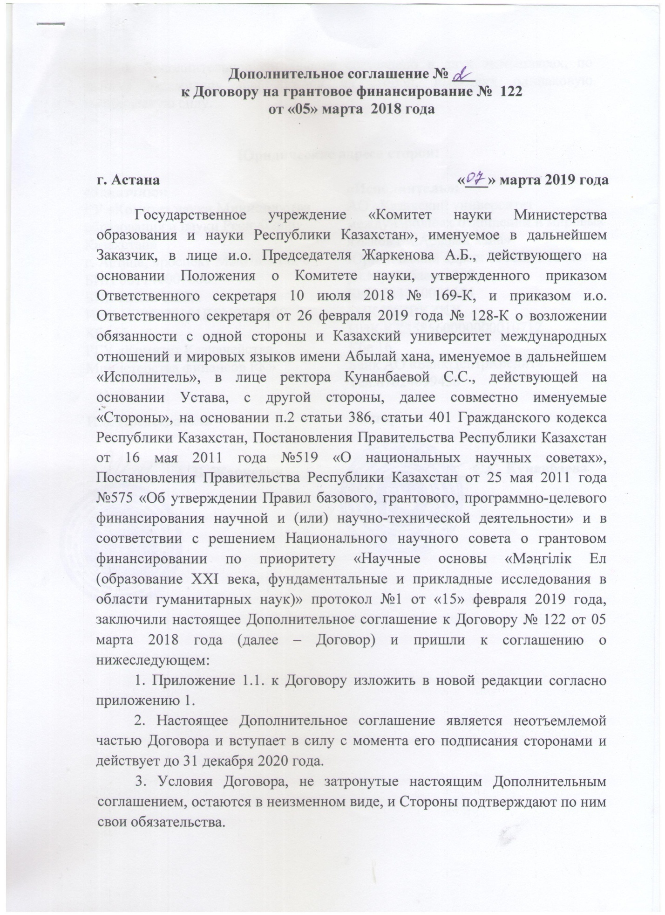
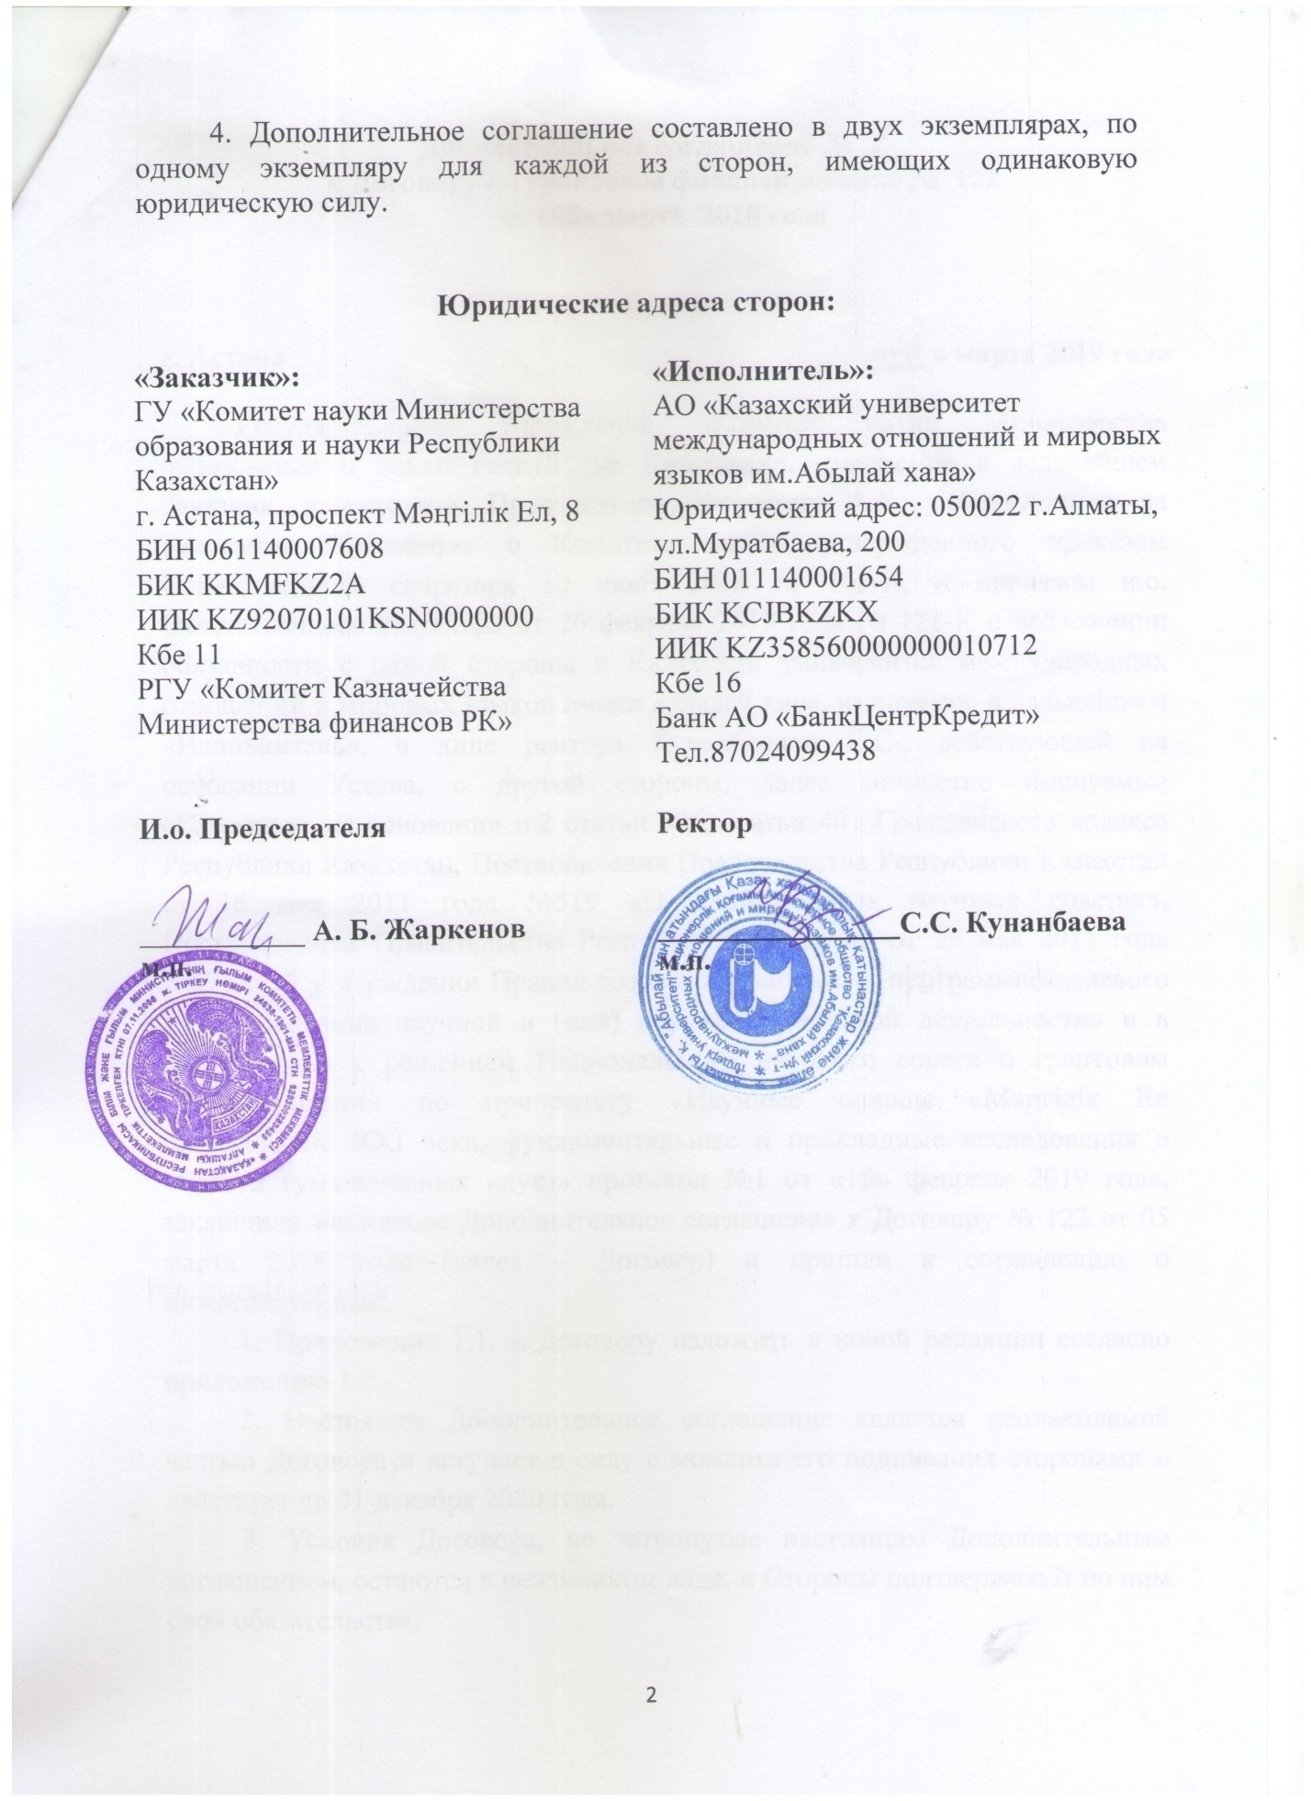

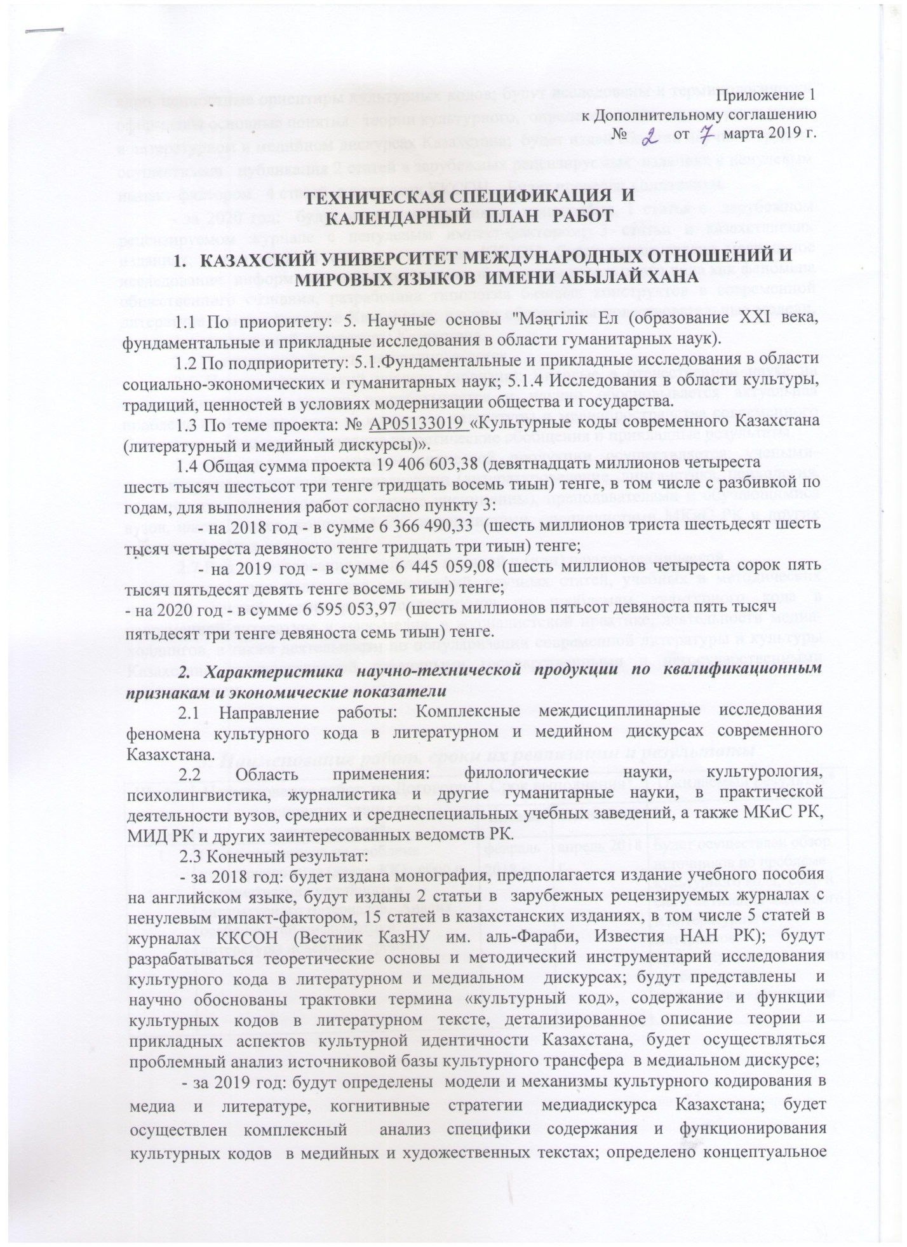

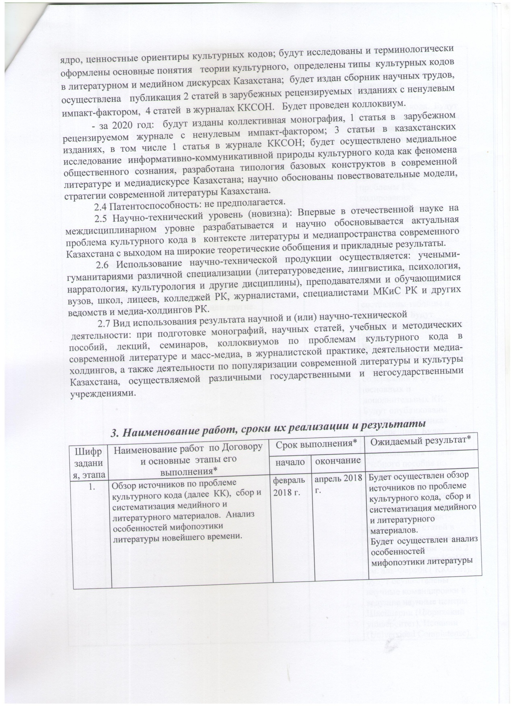

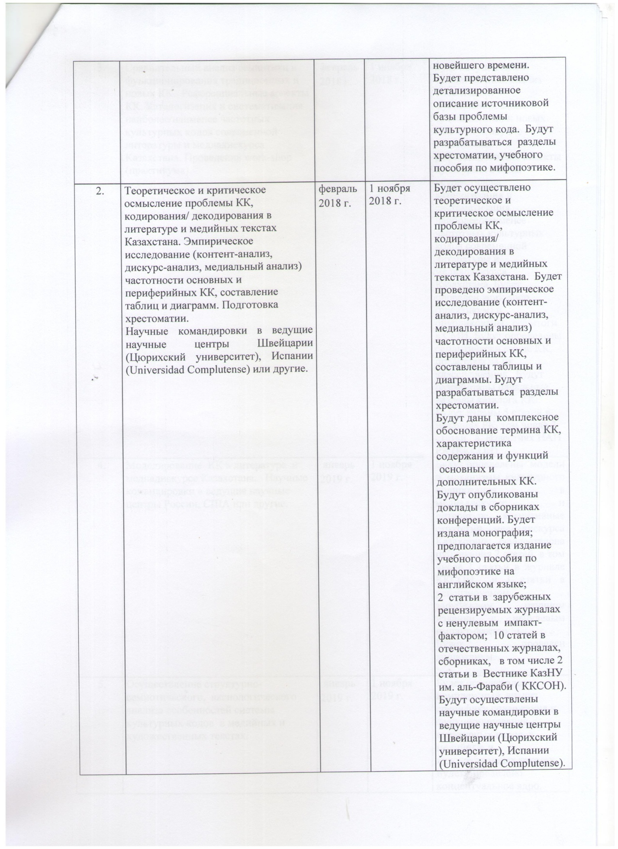

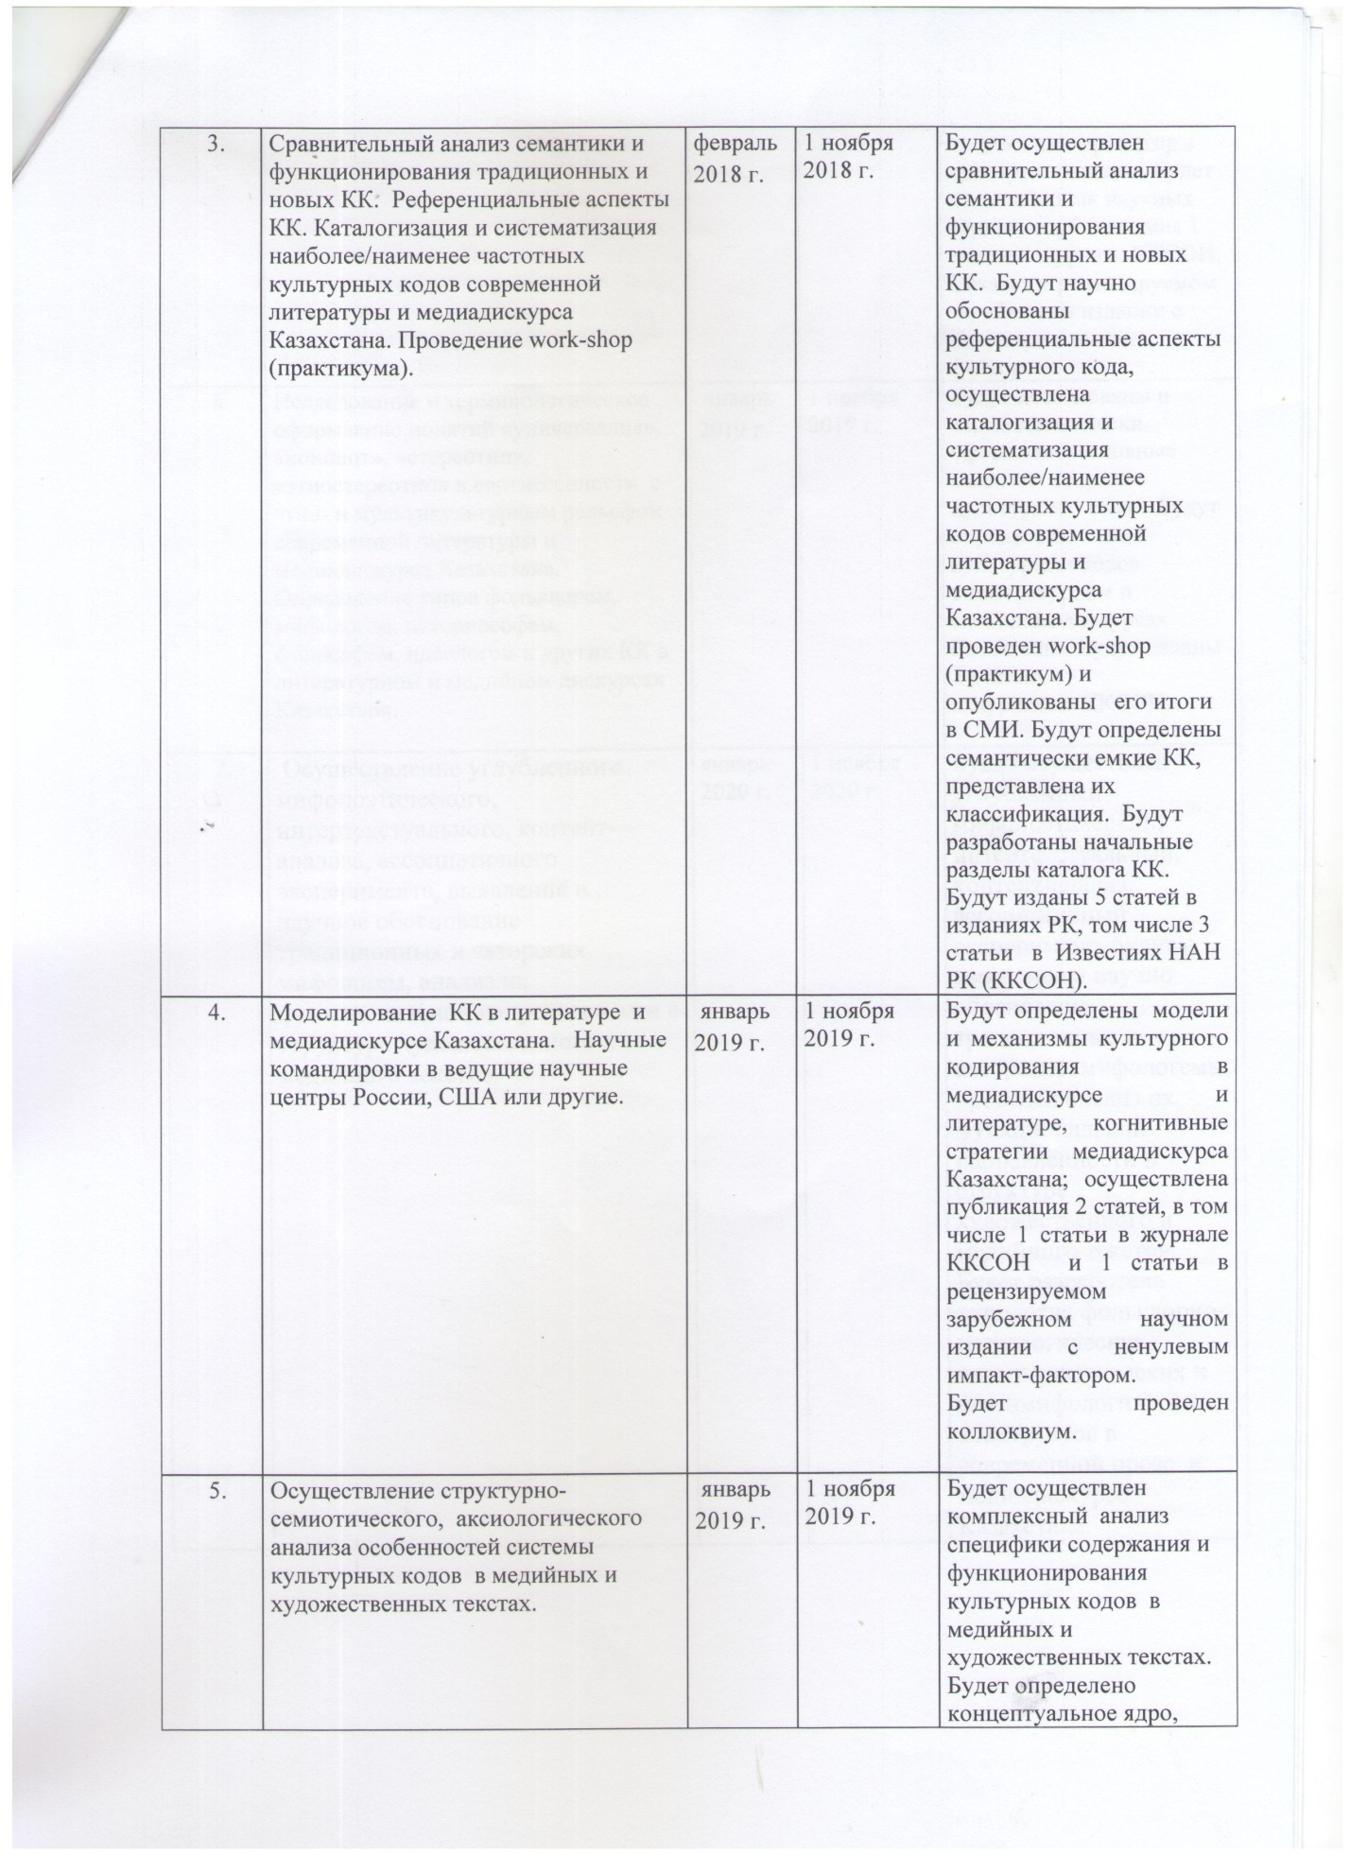

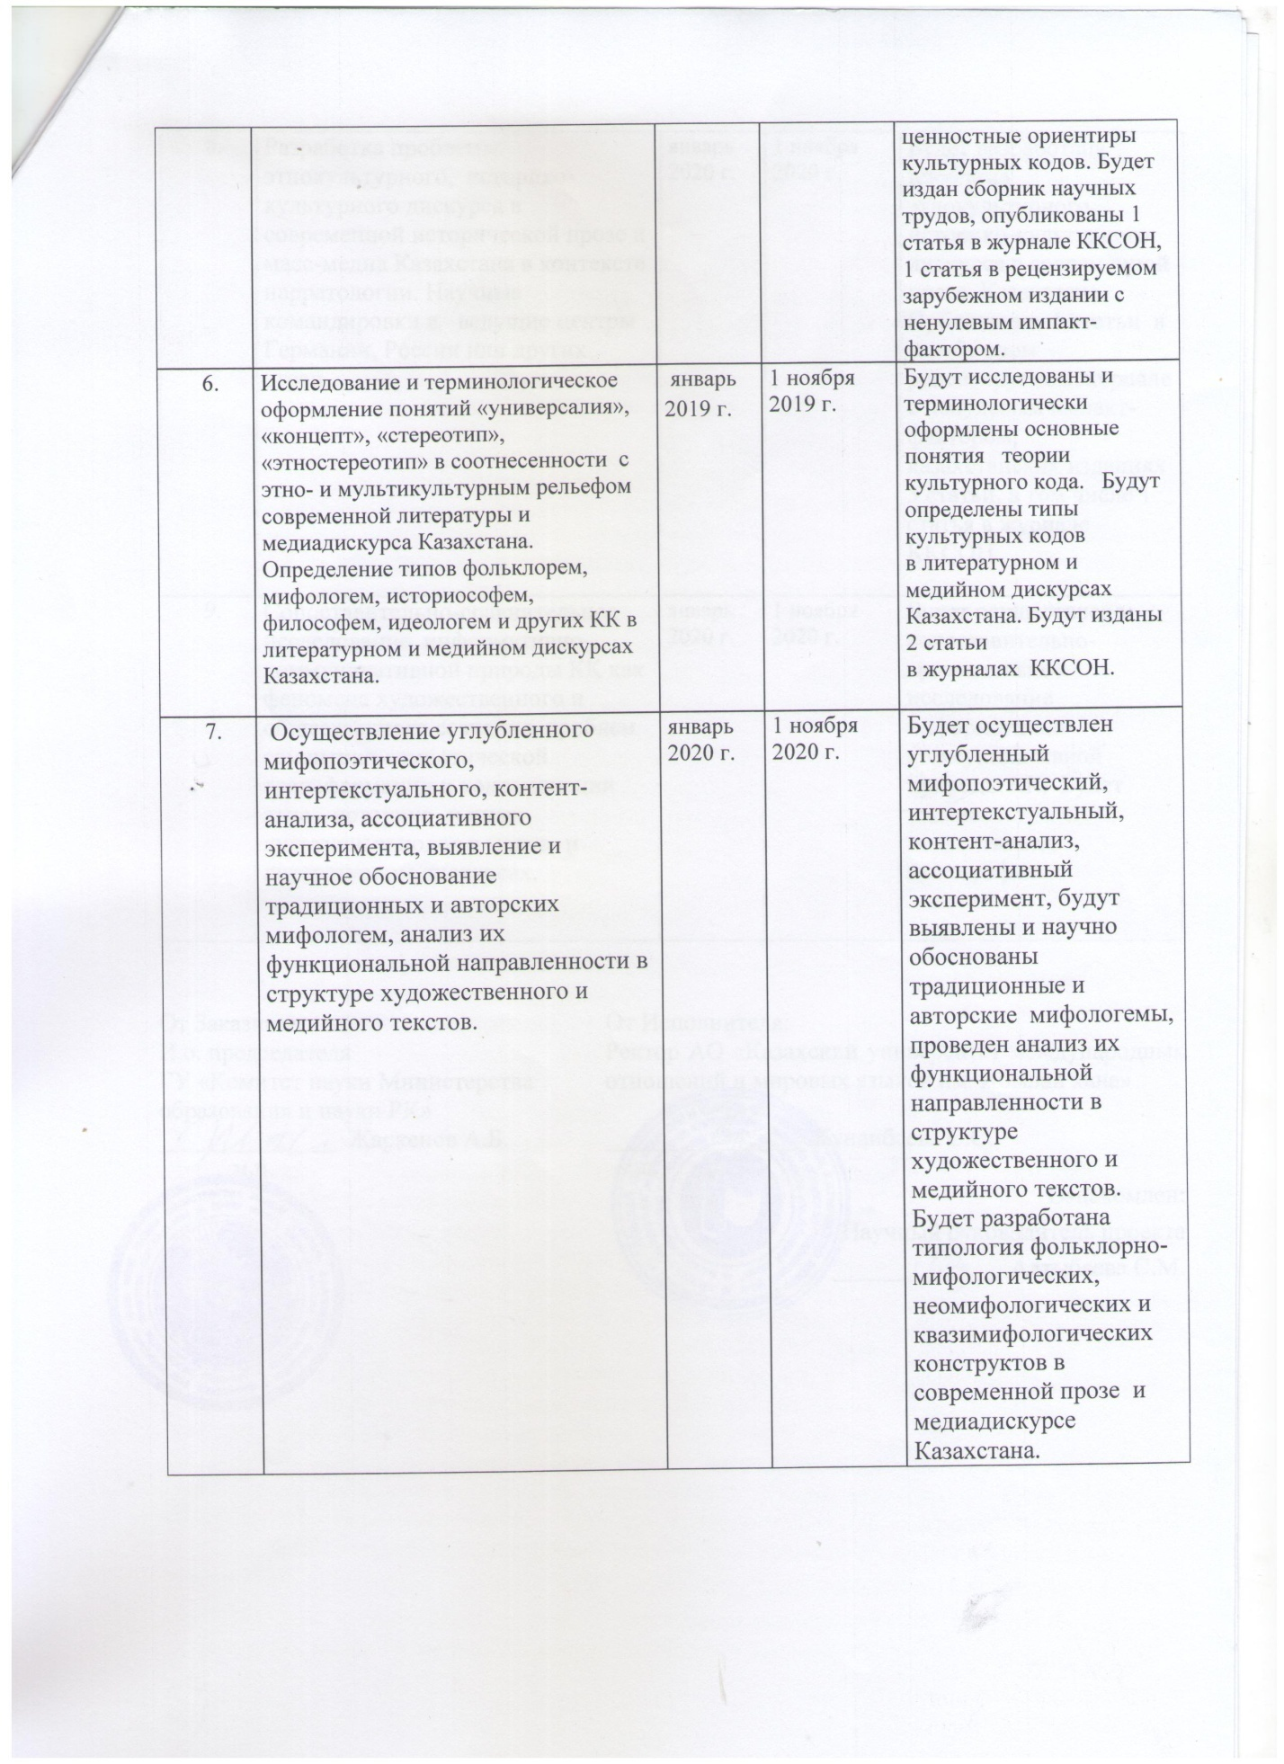

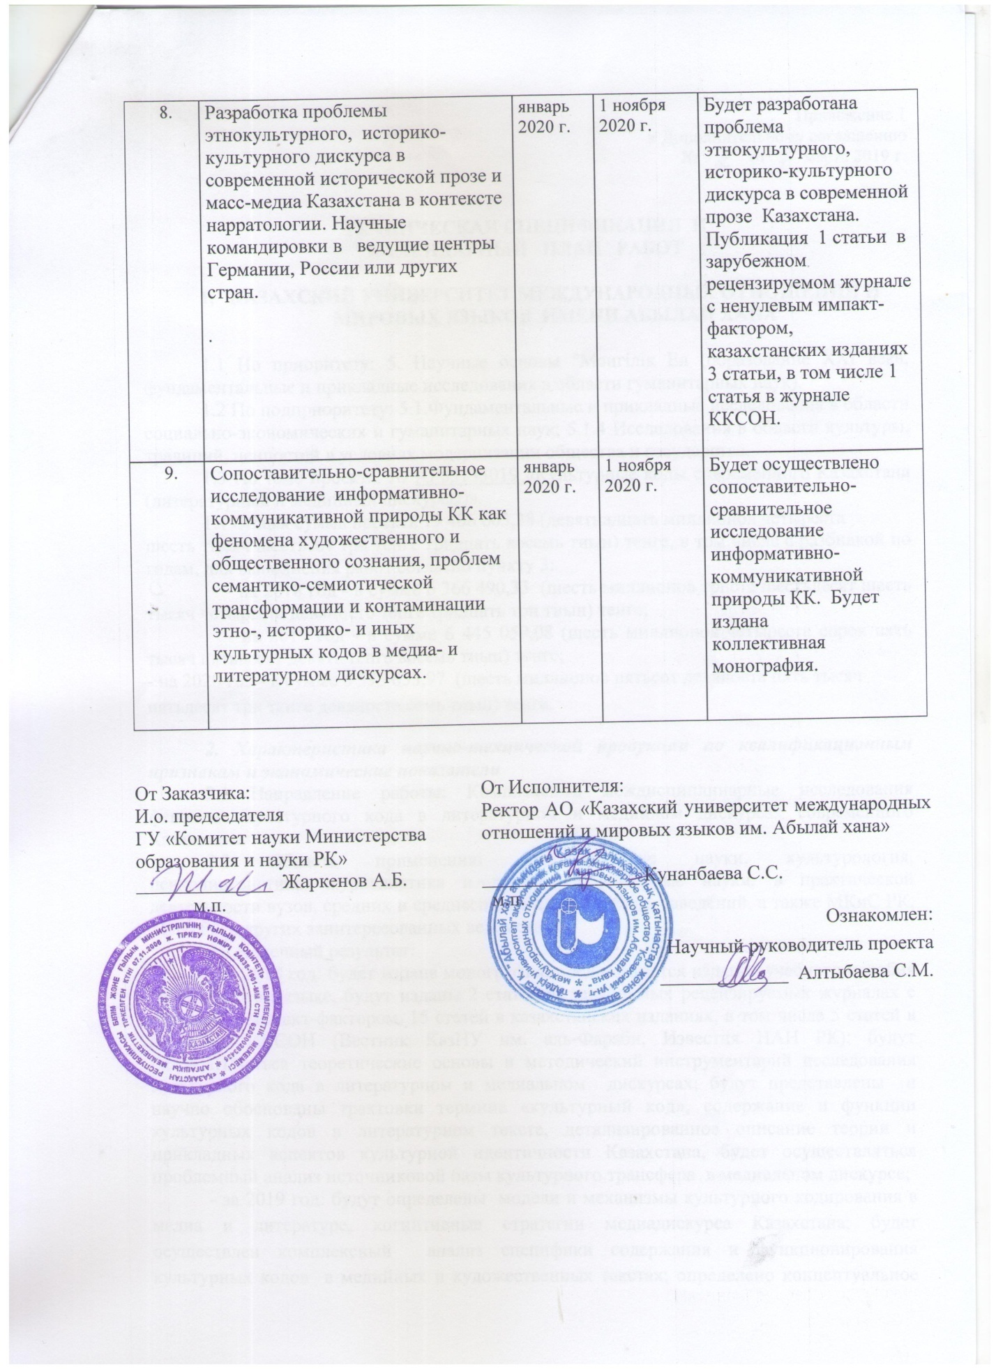

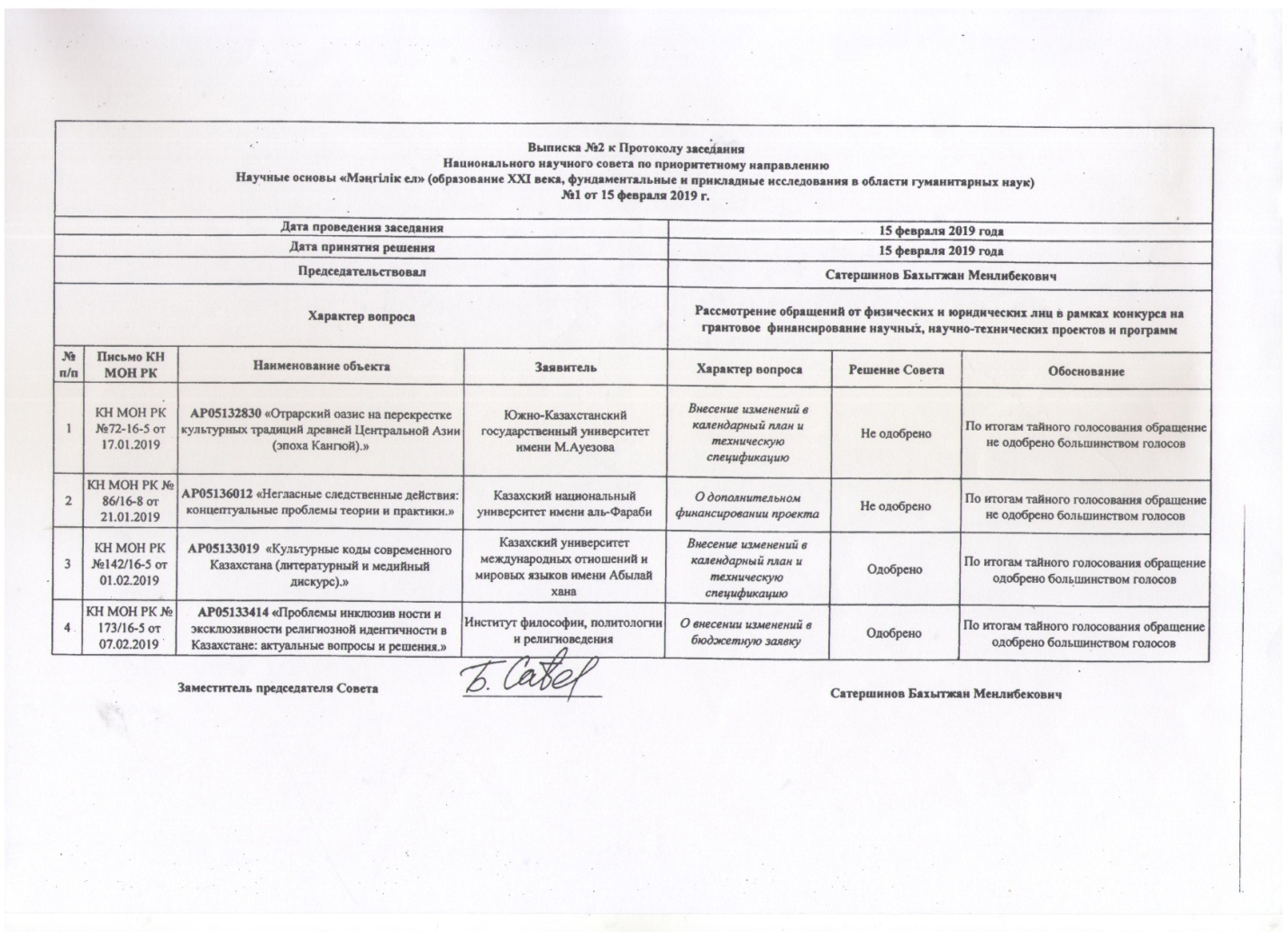

ПРИЛОЖЕНИЕ В
Справка об использовании научных результатов
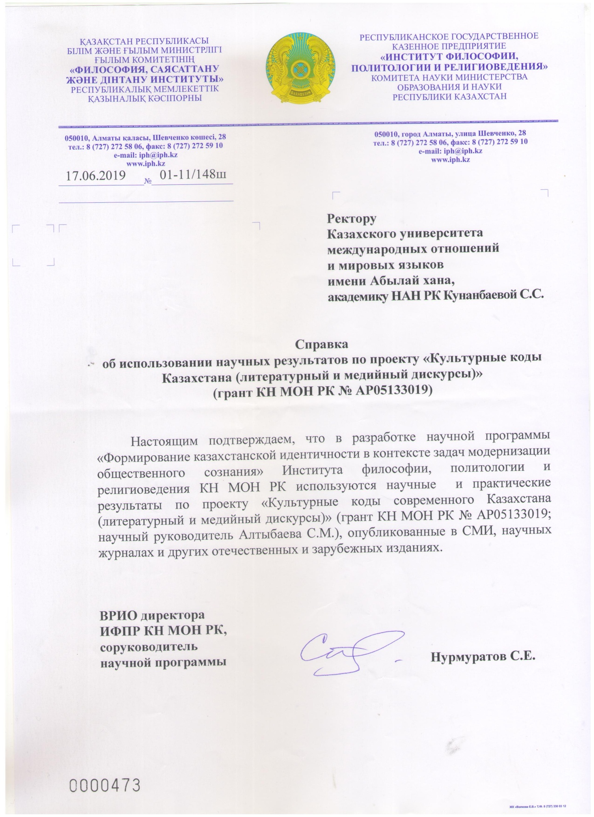

ПРИЛОЖЕНИЕ Г
Выписка из протокола №5 о проведении коллоквиума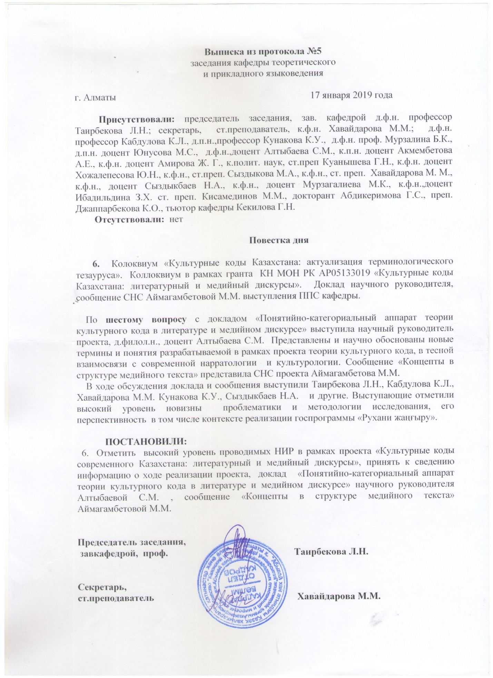

ПРИЛОЖЕНИЕ Д

Анкета свободного ассоциативного эксперимента

Эксперимент, в котором Вы принимаете участие, является ассоциативным и направлен на исследование концептов медийного дискурса Казахстана. Напишите, пожалуйста, 1-2 ассоциации, которые возникают у Вас при восприятии данных ниже слов.
Будьте добры указать свои данные:
- Возраст:
- Пол:
- Род занятий:

Напишите, пожалуйста, 1-2 ассоциации, возникающие при первом прочтении данных слов:

Рухани жаңғыру
Великая степь
Модернизация
Послание
Закон
Парламент
Власть
Права
Национальная идея
Димаш Кудайберген

* Эксперимент проводился посредством рассылки в Интернете в форме Google таблицы. В ассоциативном эксперименте приняли участие 100 человек в возрасте от 18 до 60 лет, из которых женщины составляли около 60%. Род занятий опрашиваемых: образование, предпринимательство, сфера обслуживания, финансы, искусство.
Автор: Аймагамбетова М.М.

ПРИЛОЖЕНИЕ Е
СЕРТИФИКАТЫ
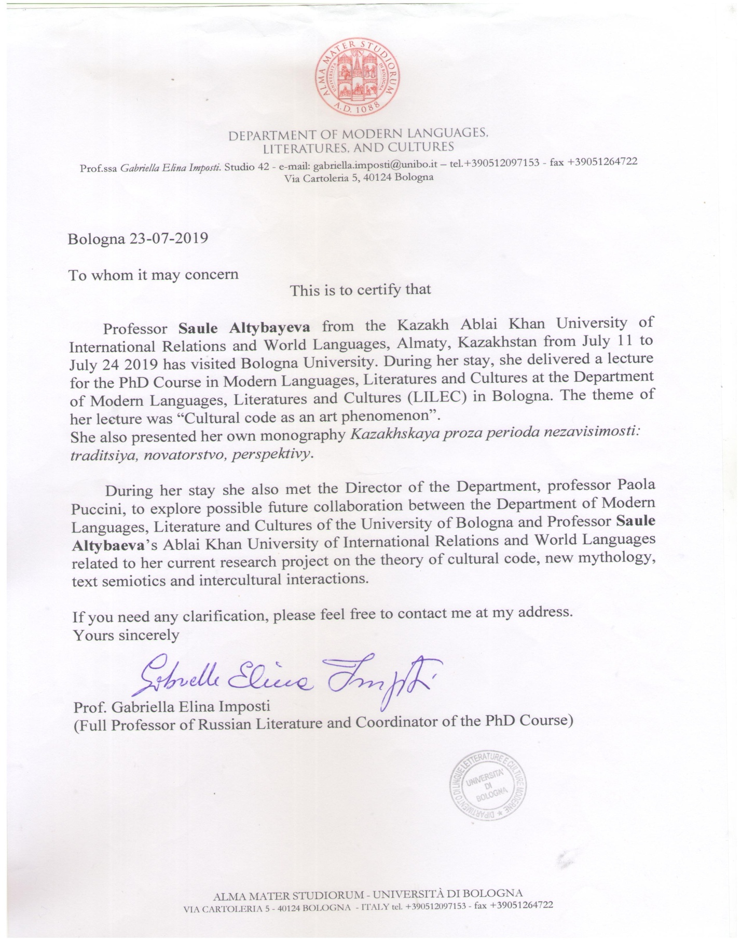

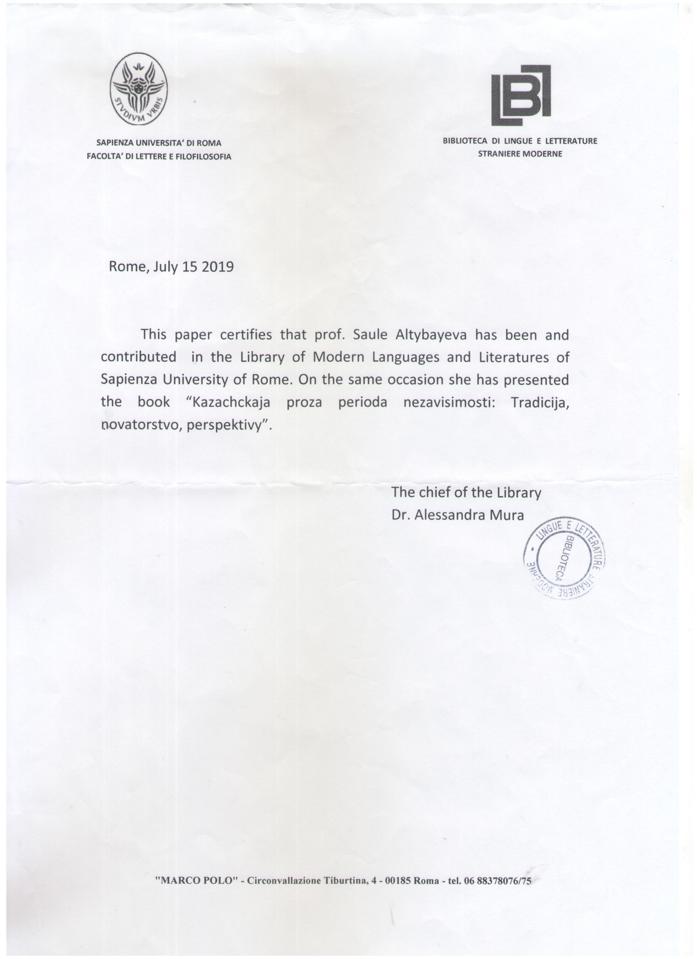

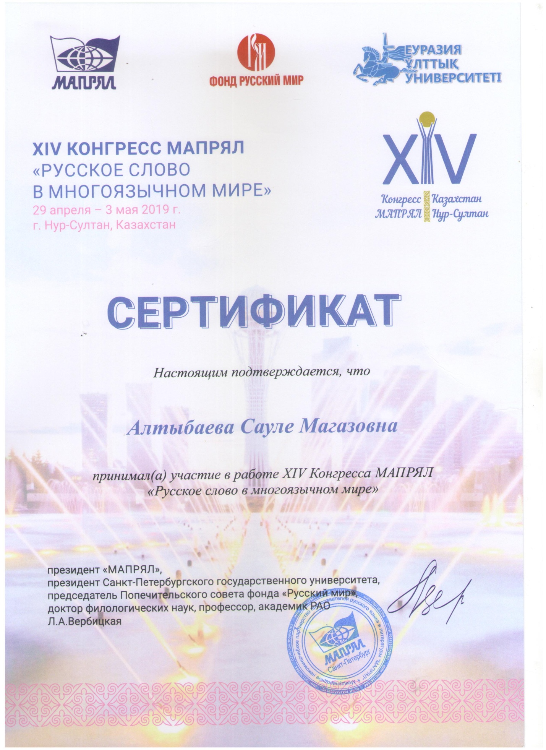

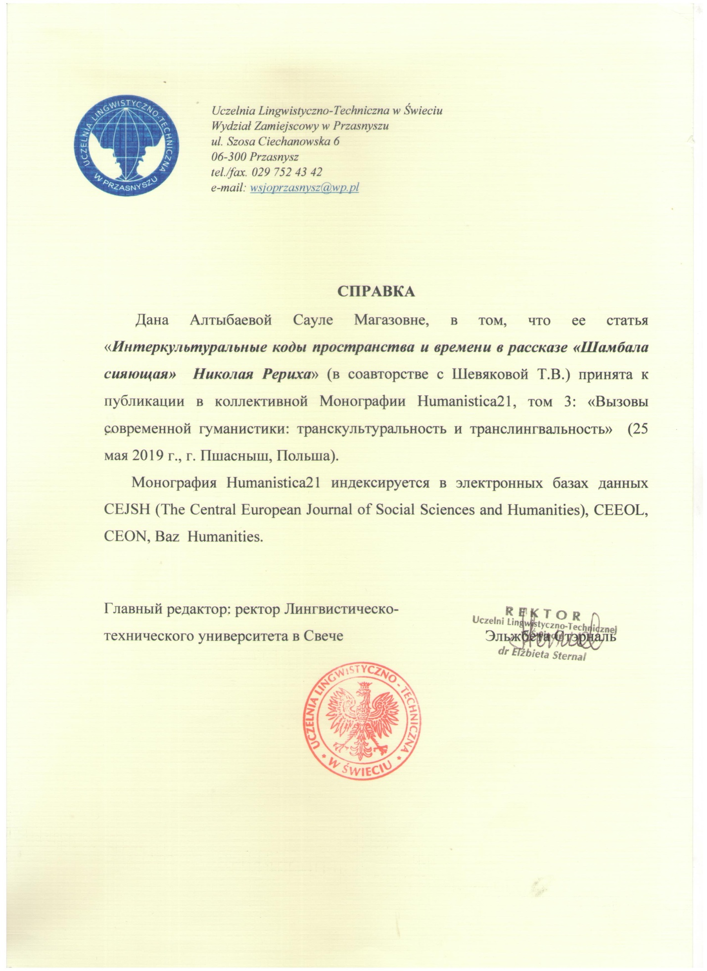

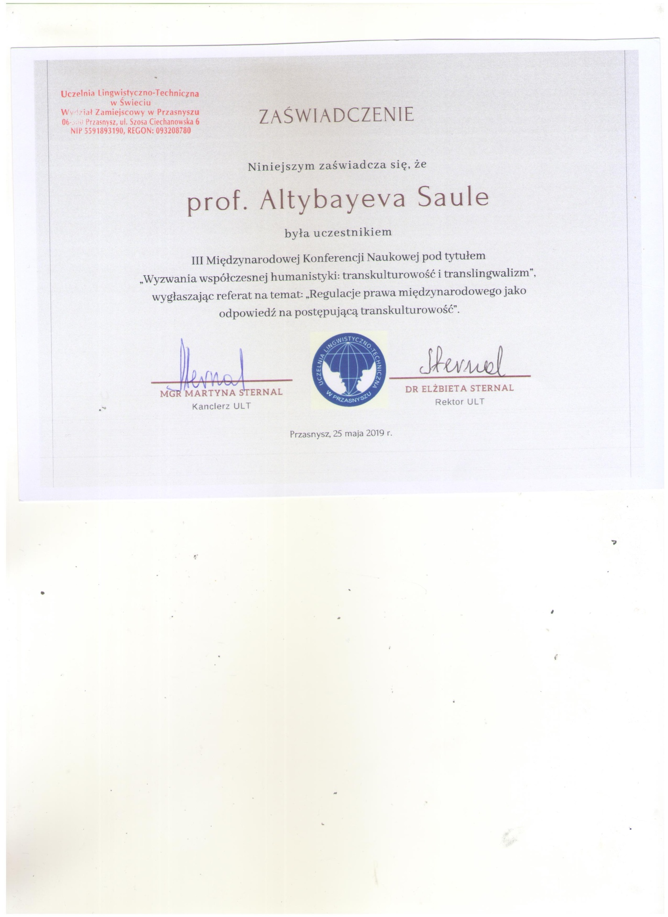

риложение Ж
Список источников объектной базы исследования литературного
и медийного дискурсов Казахстана
- Накипов Д. Круг пепла. Роман интенций. Алматы: 2005. 275 с.
- Нурпеисов А. Последний долг. Роман в двух книгах. М.: ПАРАД, 2006. – 480 с.
- Адибаев Х. Гибель Отрара. Алматы: Білім, 1997. – 352 с.
- Жаксылыков А. Сны окаянных. Трилогия. Алматы, 2005.
- Егеубай А. Жүсіп Баласагұн. Роман-эссе. Адматы: Арда. – 2005. – 312 б.
- Адибаев Х. Созвездия близнецов (сокровенное и таинственное): роман-откровение. – Алматы, 2004. – 182 с.
- Мағауин М. Қыпшақ аруы. Хикаят // Жулдыз, 2005г. - № 1.
- Жаксылыков А. Дом суриката. Алматы, 2008.
- Амантай Д. Қарқаралы басында: роман. Алматы, 2010. 6 - 123 б.
- Әсемқұлов Т. Талтүс. Алматы, 2003. – 272 б.
- Абдиков Т. Разума пылающая война / Пер. с каз.яз. Ким А. // Простор №2, 2005 год. - С.7-60.
- Мұқанова Р. Қаралы төбе // Мұқанова Р. Муза. Алматы: Жазушы, 2004.
- Елубай С. Ақ боз үй. Роман-трилогия. – Алматы: Атамұра, 2008. – 520 б.
- Алтай А. Алтай балладасы. Роман-миф //Алтай новелласы: роман-миф, повесть-притча, новелла. Алматы: Өлке, 2001. 5 – 214 б.
- Жумадилов К. Кабанбай батыр. Астана: Аударма, 2004. 192 с.
- Жандарбеков Б. Саки. Исторический роман-дилогия. Алматы: Жазушы, 1993. 624 с.
- Тынибековы А., А. Караван. Исторический роман. Астана: Фолиант, 2014. 464 с.
- Алтай А. Кентавр// Алтай А. Абсурд әлем новеллалары. Алматы: Атамұра, 2008. 109 – 124 б.
- Тынибеков А. Исполины. Дантал. Ист. роман. Астана: Фолиант, 2008. 456 с.
- Одегов И. Пуруша// Любая любовь. Повесть и рассказы. М.: Фонд СЭИП, 2013. С.69 – 89.
МАССМЕДИА: «Казахстанская правда», «Деловой Казахстан», «Вечерний Алматы», «Вечерняя Астана», «Акмолинские ведомости», «Время», «Деловая неделя», «Новое поколение», «Свобода слова», «Экспресс К», «Московский комсомолец в Казахстане», «Комсомольская Правда», «Трибуна», «Литер», «Караван», «Курсивъ», «Мегаполис», «Учитель Казахстана», «Proспорт», а также новостные сайты: www.vlast.kz, www.zakon.kz, www.tengrinews.kz, www.stan.kz, www.total.kz, www.newtimes.kz и др.

